大庆市社会资源电子卖场及
服务工程超市

采购人操作手册

目录
采购人操作手册 1
1 系统登录 4
2 首页 4
2.1 首页-登陆前 4
2.2 用户登录 5
2.3 忘记密码 5
2.4 首页-登陆后 6
2.5 工作台 7
3 采购管理 7
3.1 查找商品 7
3.1.1 导航目录查找 7
3.1.2 搜索框查找 8
3.1.3 采购专区 8
3.1.4 采购楼层 9
3.1.5 商品信息 9
3.1.6 商品列表 10
3.1.7 商品对比 11
3.2 采购商品 12
3.2.1 下单采购 12
4 我的待办 15
5 订单中心 16
5.1 订单管理 16
5.1.1 我的订单 16
5.1.2 我的审批单 17
18
5.1.4 采购人售后流程 18
5.1.5 我的售后单 20
5.1.6 我的收货单 21
5.2 常用信息 22
5.2.1 我的地址 22
5.2.2 我的发票 22
5.2.3 我的关注 23
6 财务中心 23
6.1 发票管理 23
6.1.1 申请开票 23
6.2.2 开票记录 25
6.2.3 开票记录中心 25
7 报表中心 25
7.1 数据统计 25
7.1.1 采购部门统计 25
7.1.2 采购目录统计 26
7.1.3 供应商统计 26
8 个人中心 27
9 寻源中心 28
9.1我的询比价 28
9.1.1新建询比价项目 28
9.1.2 询比价确认结果 32
9.1.3 询价大厅 34
9.2 我的竞价 35
9.2.1新建竞价项目 35
9.2.2 竞价确认结果 38
9.2.3 竞价大厅 40

1 系统登录
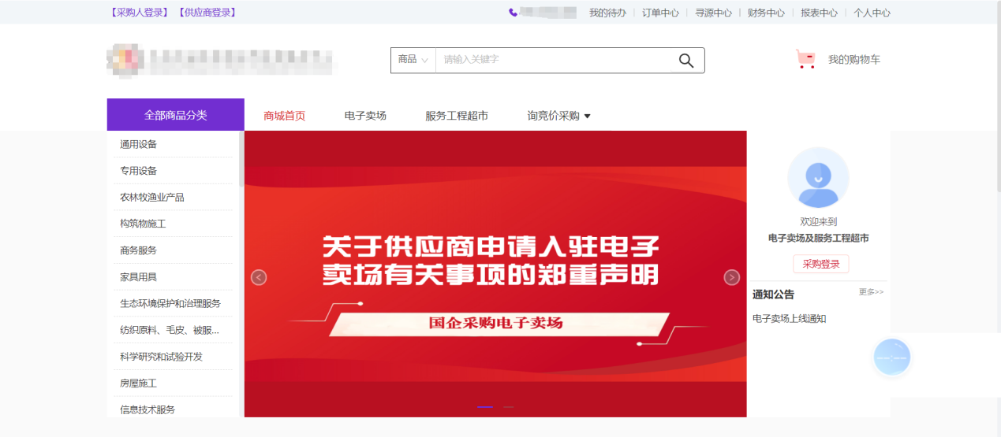

2 首页

2.1 首页-登陆前
登陆前商城首页由搜索栏、品目、楼层、轮播图、热销商品等组成，用户未登录可以查看商品信息。若需要下单采购，则需先登录系统
- 搜索栏：支持按商品名称、供应商进行查找商品

2.2 用户登录
商城首页左上角的采购人登录按钮，跳转到登录界面，输入手机号+密码+验证码登录商城系统
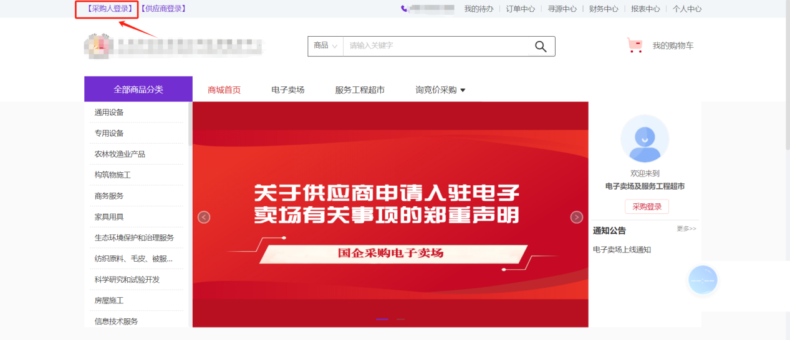
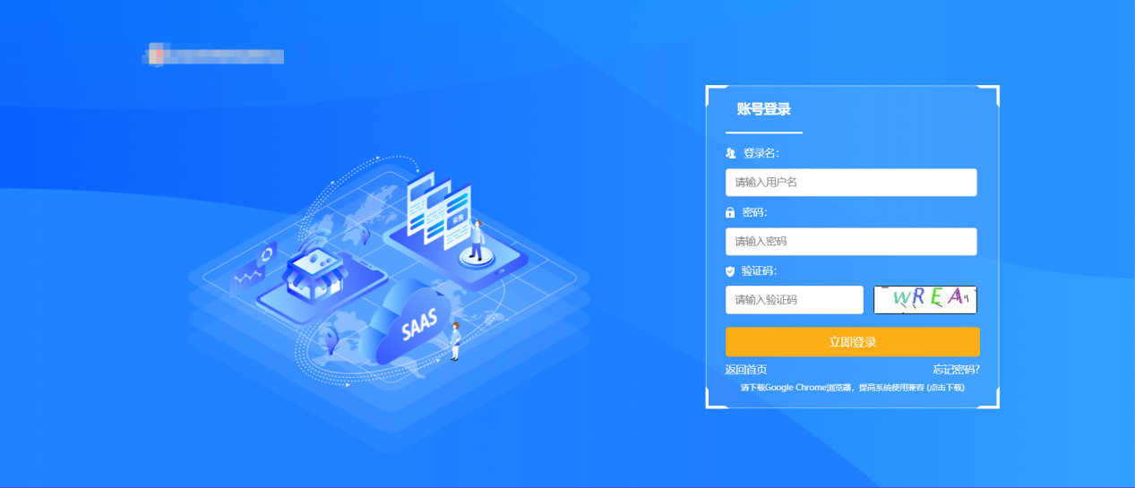

2.3 忘记密码
点击登录界面的忘记密码，通过手机短信验证，进行重置密码操作
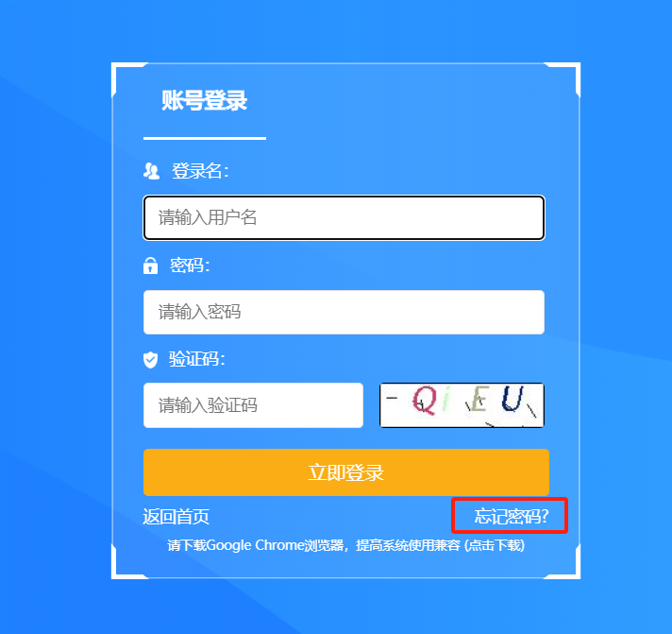

2.4 首页-登陆后
登陆后，可在首页继续浏览商品，进行商品查看、添加购物车、下单等采购活动
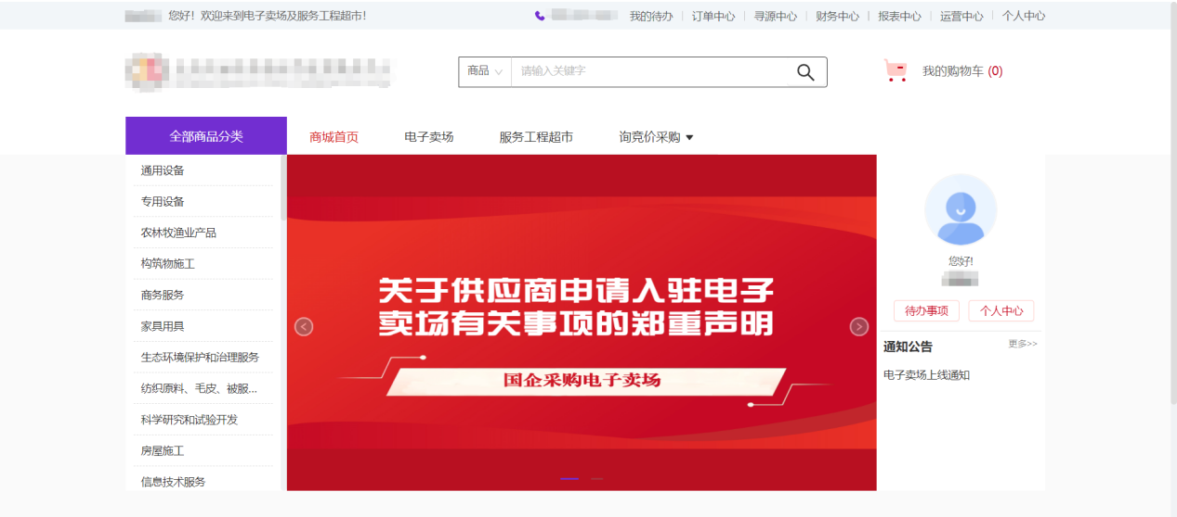

2.5 工作台
登陆后可以于工作台界面查看通知公告、待办任务等操作
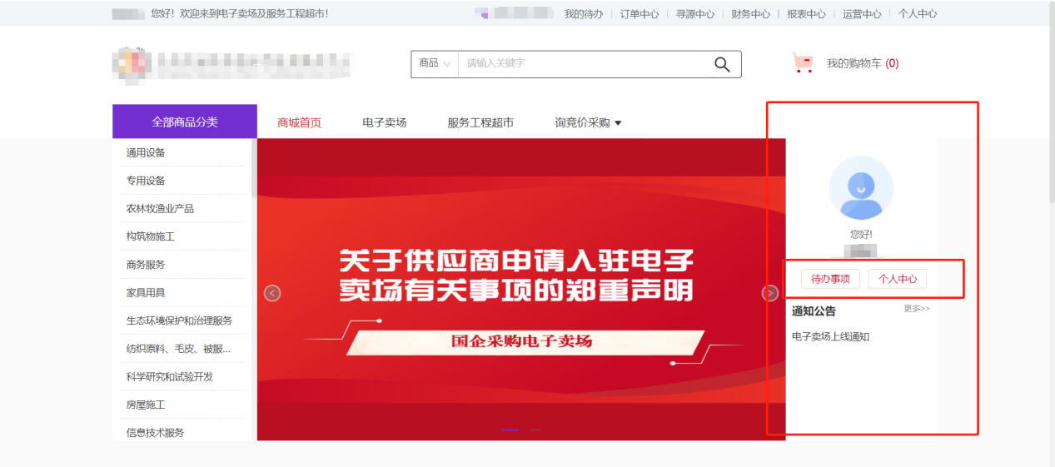

3 采购管理

3.1 查找商品

3.1.1 导航目录查找
通过导航“全部商品分类”查找商品。鼠标移至目录处，选择一、二、三目录，查找商品
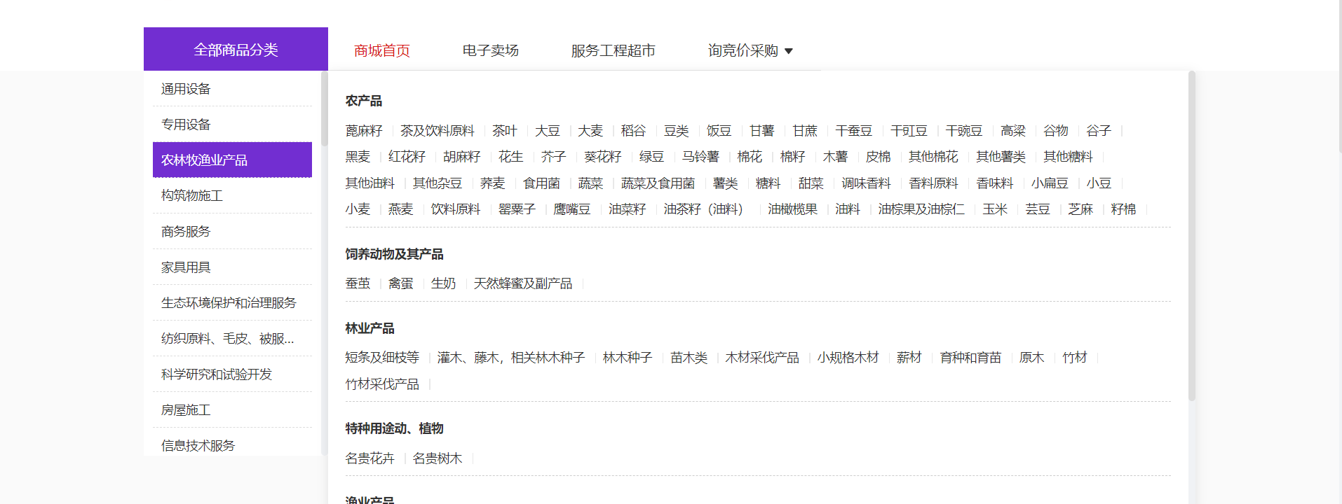

3.1.2 搜索框查找
- 按商品信息查找
输入需要查找商品的名称，点击搜索，系统根据筛选的内容展现商品。
- 按供应商查找
商品搜索框选择“供应商”，输入供应商名称，点击搜索，系统根据筛选条件展现此供应商商品。

3.1.3 采购专区
点击专区进去具体专区界面
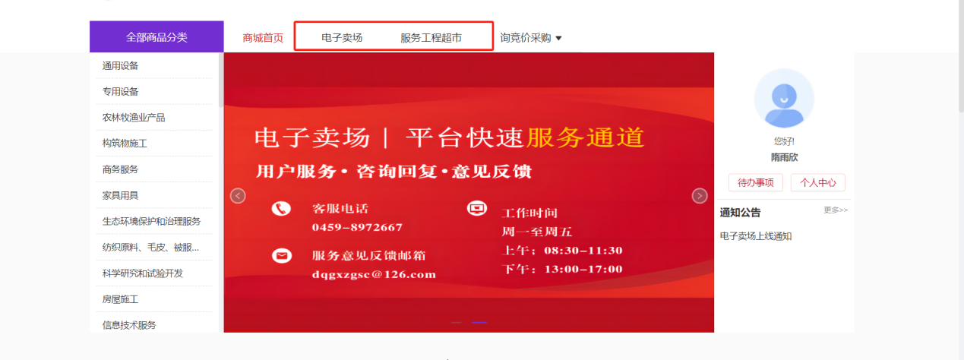

3.1.4 采购楼层
点击楼层中的商品，可以直接进入下单界面
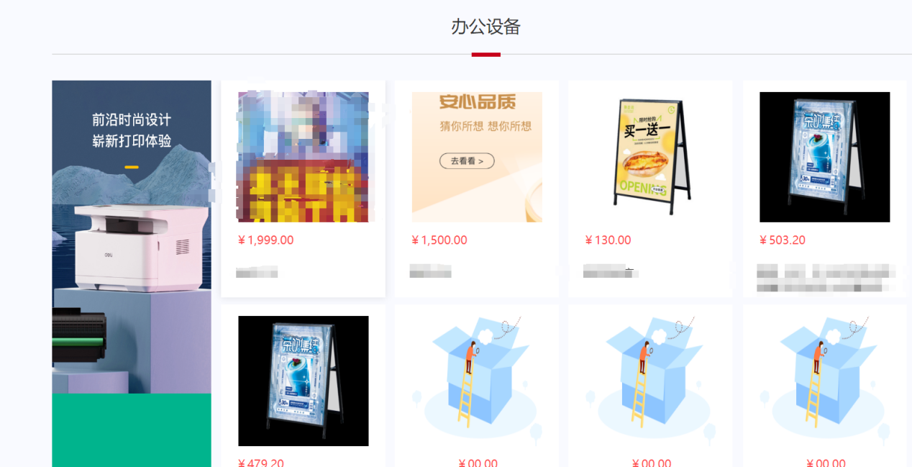

3.1.5 商品信息
点击商品，进入商品详情界面，可查看商品的尺寸、品牌、供应商等基本信息
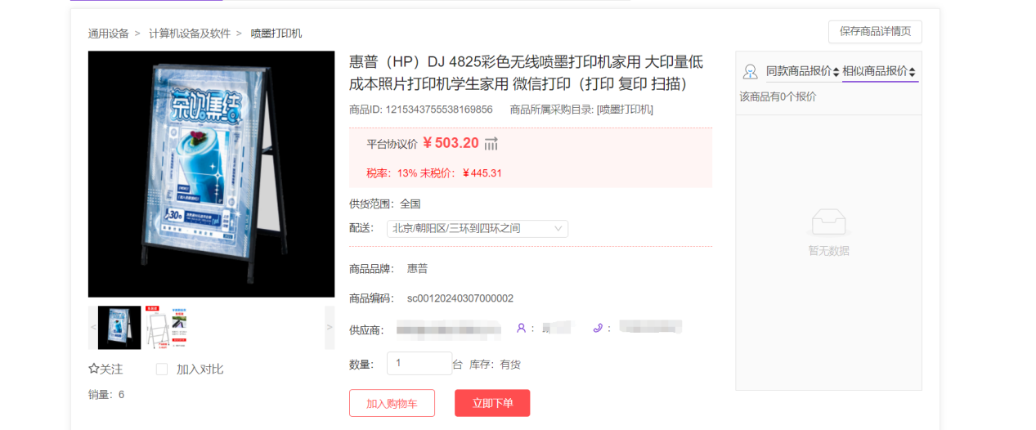
支持查看商品详细信息、规格参数、用户评价等信息。
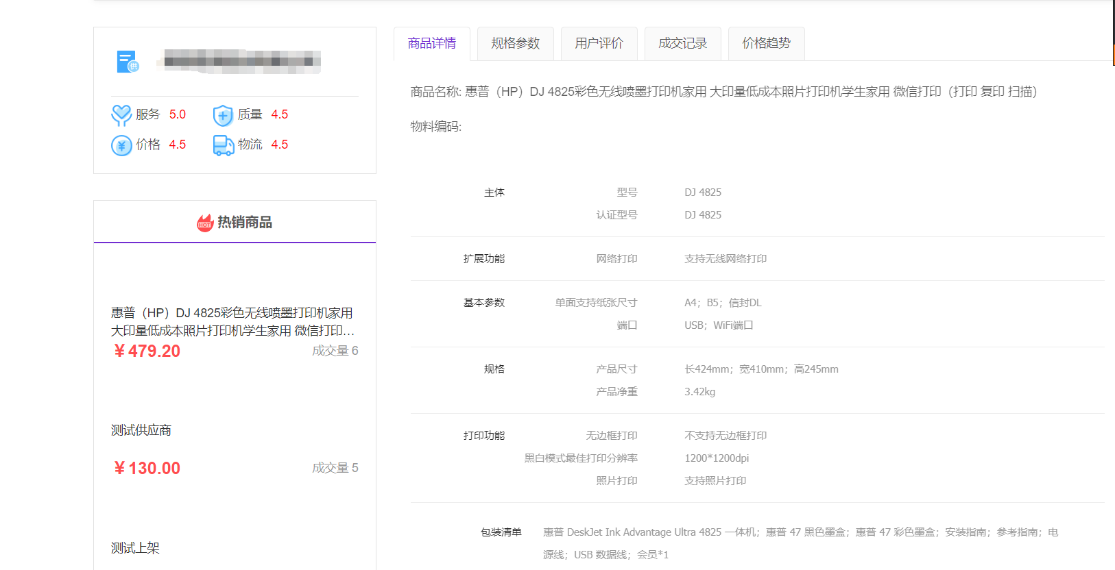

3.1.6 商品列表
商品列表展现出所查找的商品，根据用户习惯，可自由选择按大图、列表的方式查看。
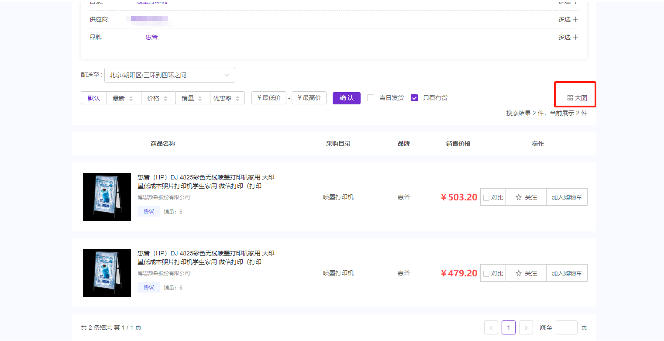
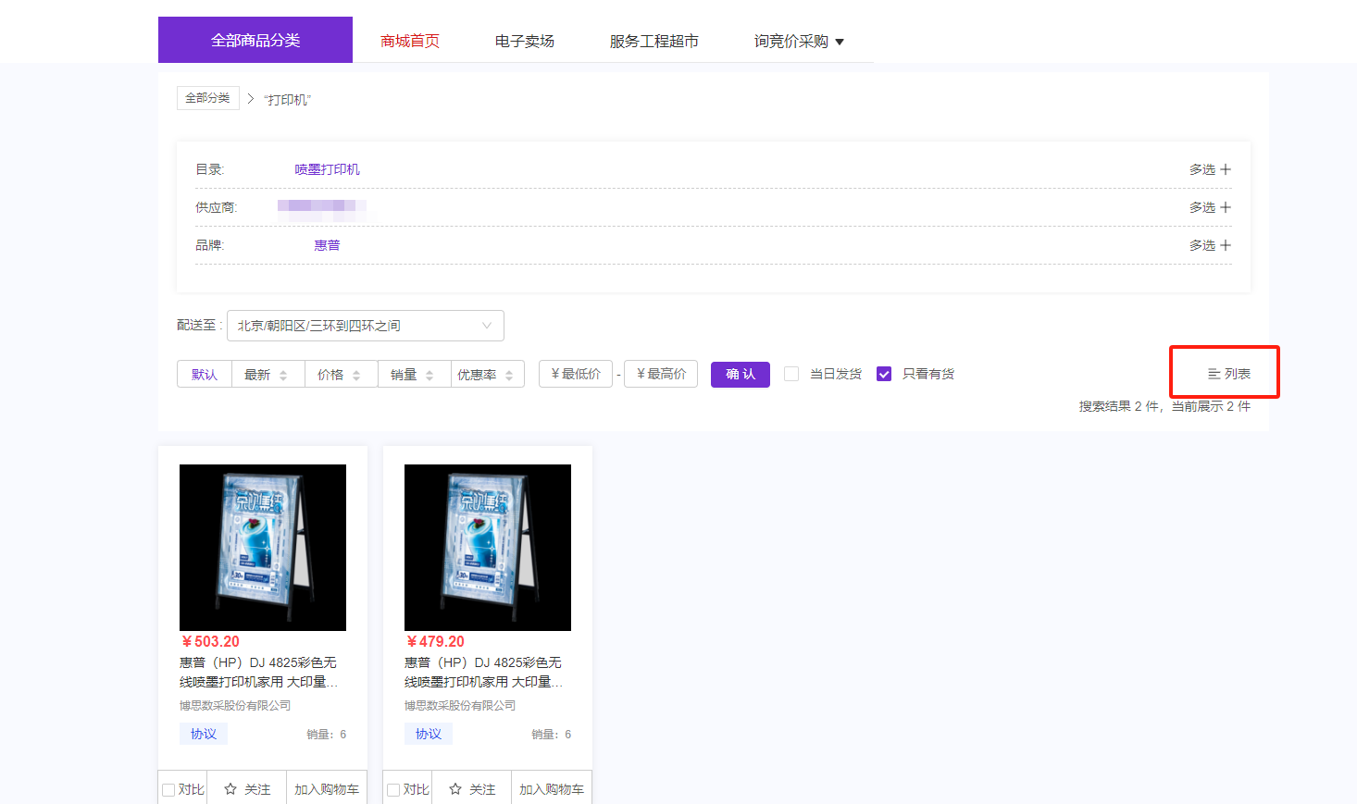
切换“配送至”地址（默认取用户设置的默认收货地址），系统将自动过滤无货商品
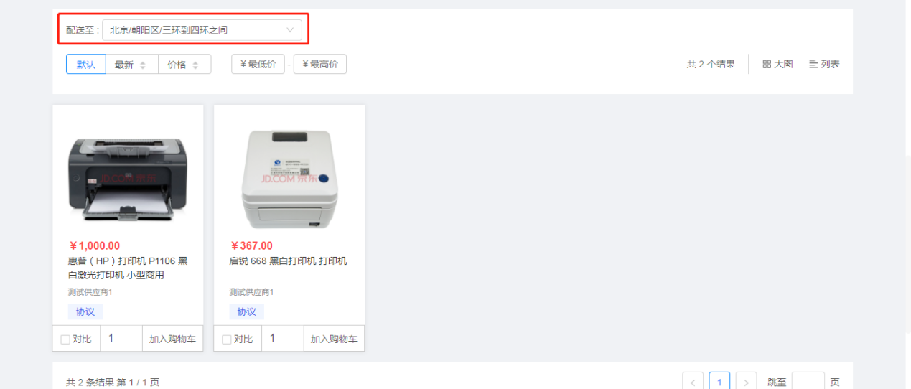
点击列表“最新”、“价格”按商品上架时间及价格正序、倒序展示；输入价格区间，进一步按价格筛选商品
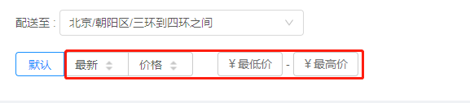

3.1.7 商品对比
勾选需要对比的商品（一次最多添加4个商品），点击对比，比对所选商品参数信息
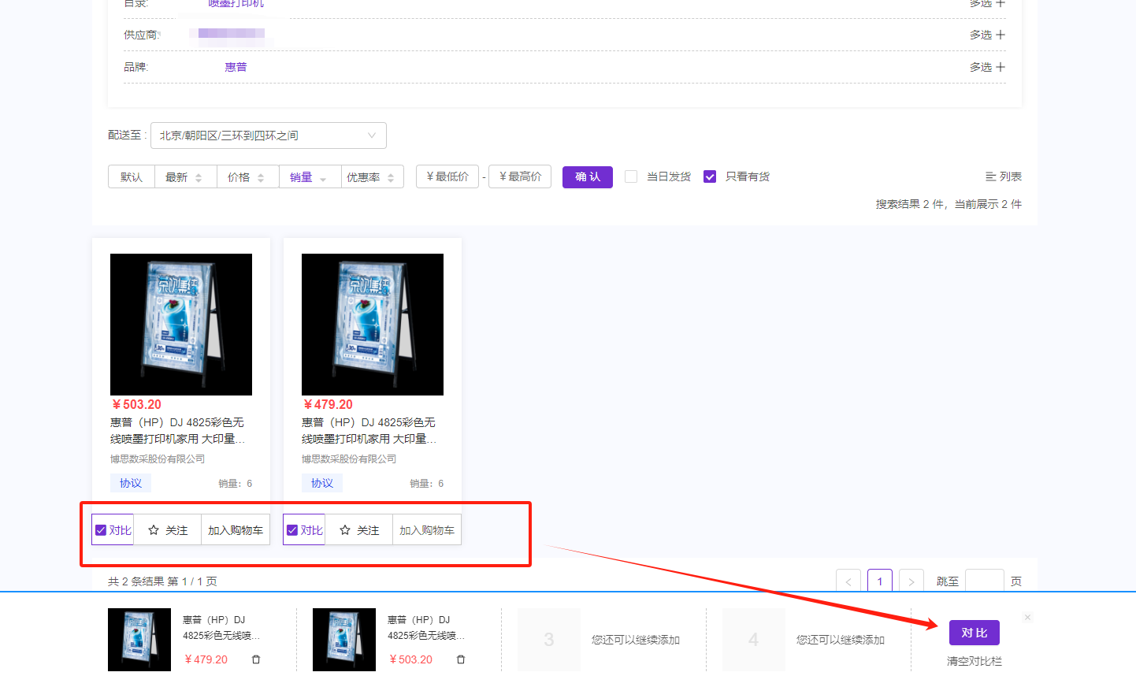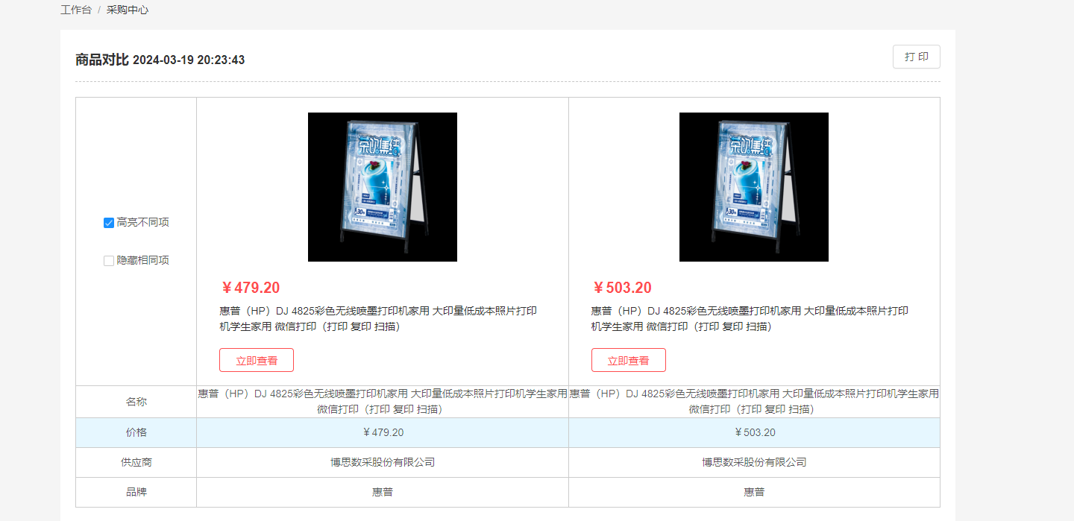

3.2 采购商品

3.2.1 下单采购
步骤一：选择商品，加入购物车
加入购物车 方式一 商品列表界面，点击加入购物车
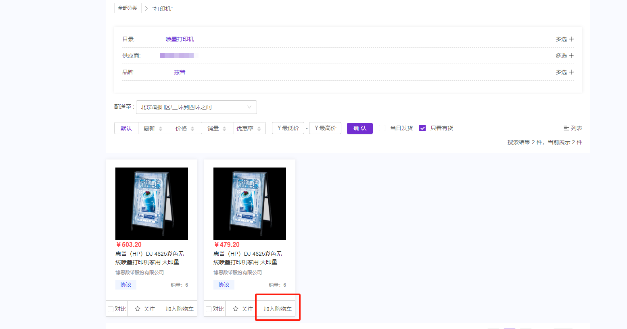
加入购物车 方式二 商品详情页填写商品数量，点击加入购物车
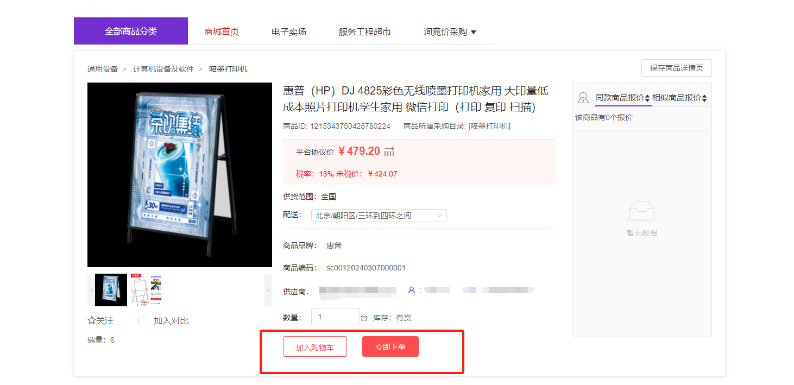
步骤二：购物车界面核对需要购买的商品、数量及金额，点击去结算
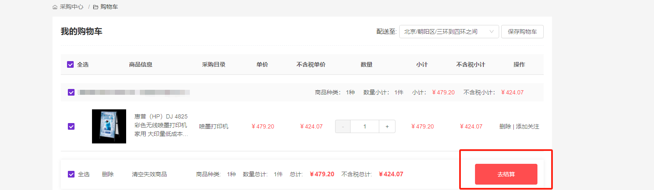
步骤三：填写发票及收货地址信息，核对商品信息，确认无误后点击提交预购单
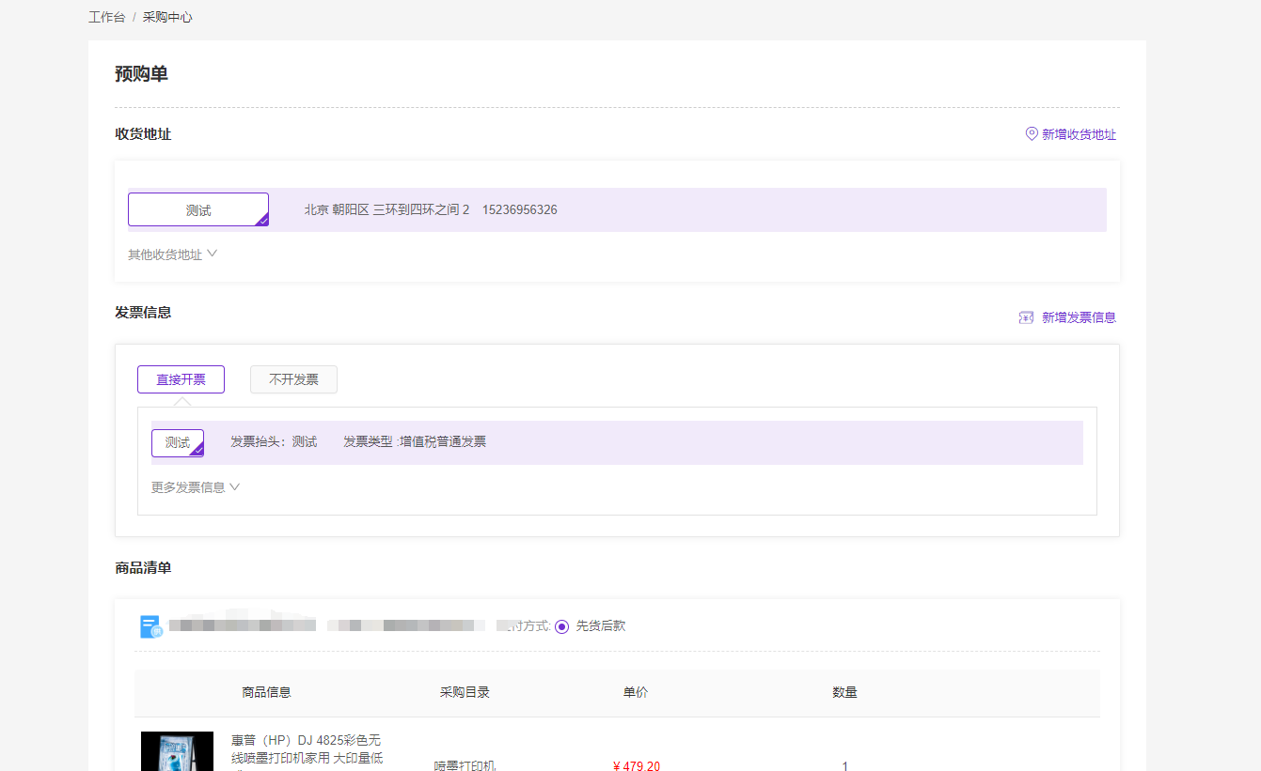
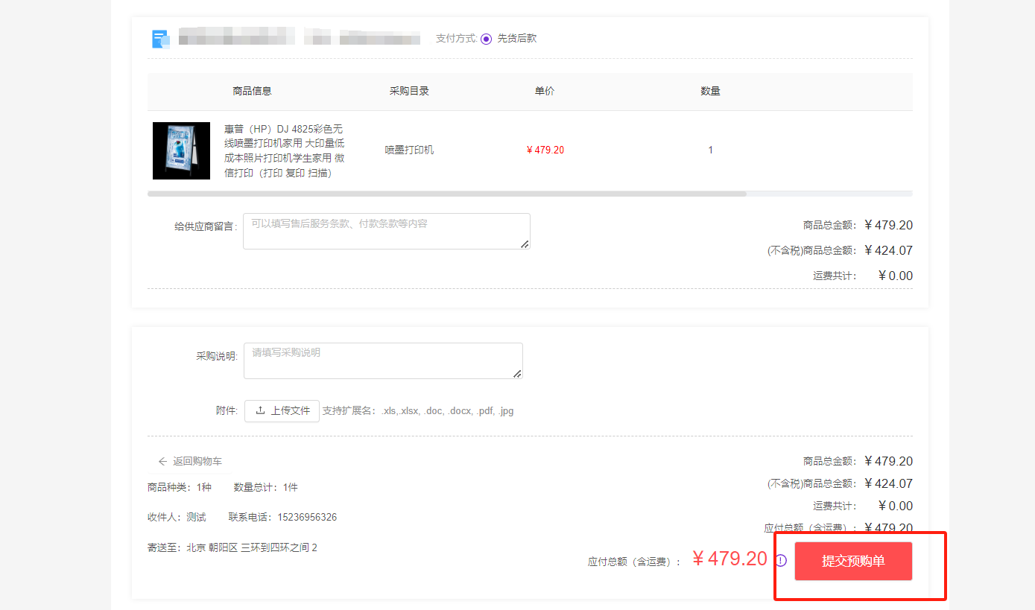
特殊字段说明：
给供应商留言：此信息内容将随同订单信息传给供应商
采购说明：需要采购的理由，若需要，填写此信息内容提供审核账户作为参考
附件：支持上传相关附件

步骤四：提交订单后，订单将按不同协议（即不同供应商）自动拆分。
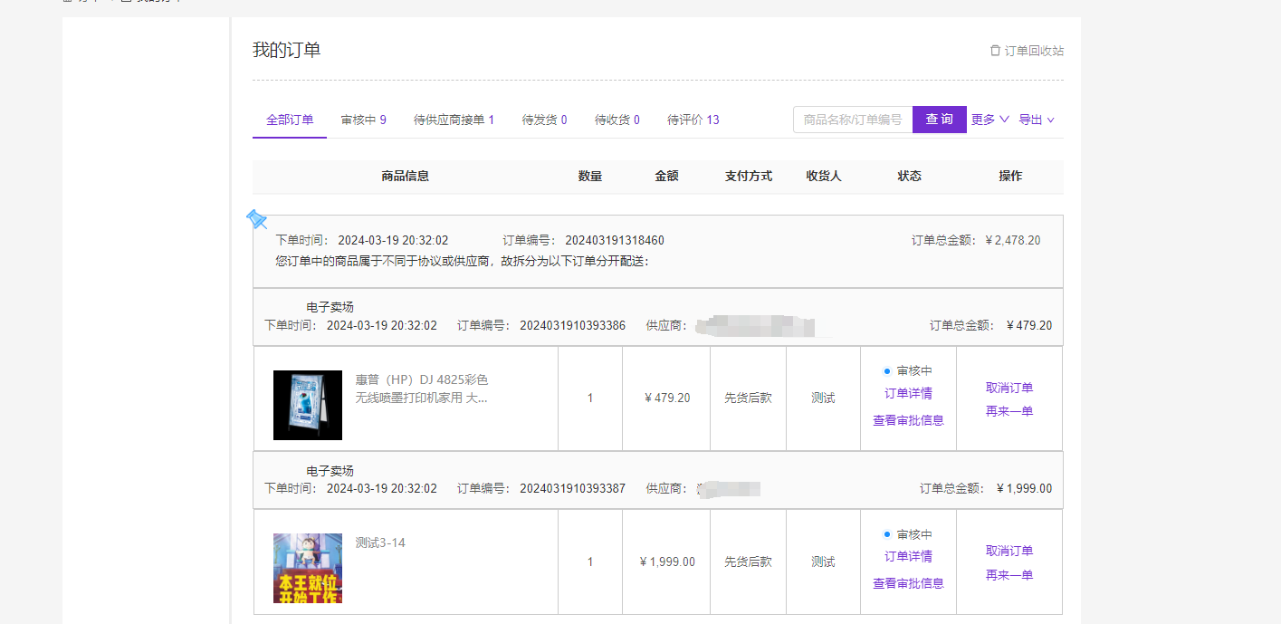

4 我的待办
点击我的待办按钮，进入待办事项展示界面
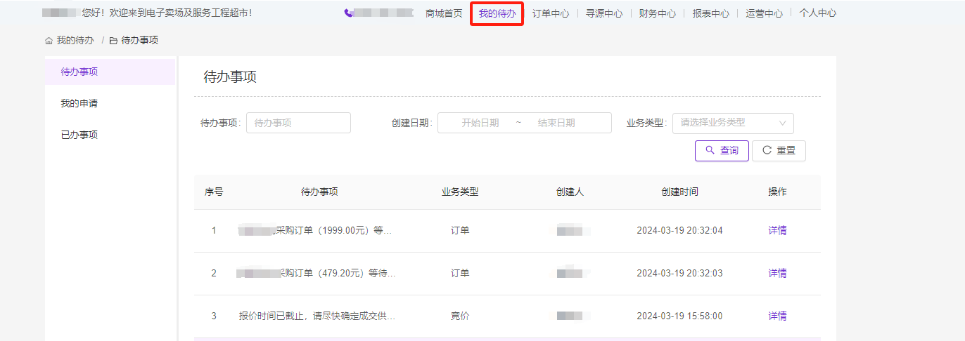
- 待办事项
该菜单下展示所有本人需审核的数据
- 我的申请
该菜单下展示所有本人申请提交的数据，并显示数据流转至哪一环节
- 已办事项
该菜单下展示所有本人已审核的数据
注：采购人提交预购单后由采购单位内部审核人员进行审核（审核人员登录系统后，点击我的待办，在待办事项中点击详情即可审核。），审核后订单将自动发送给供应商。
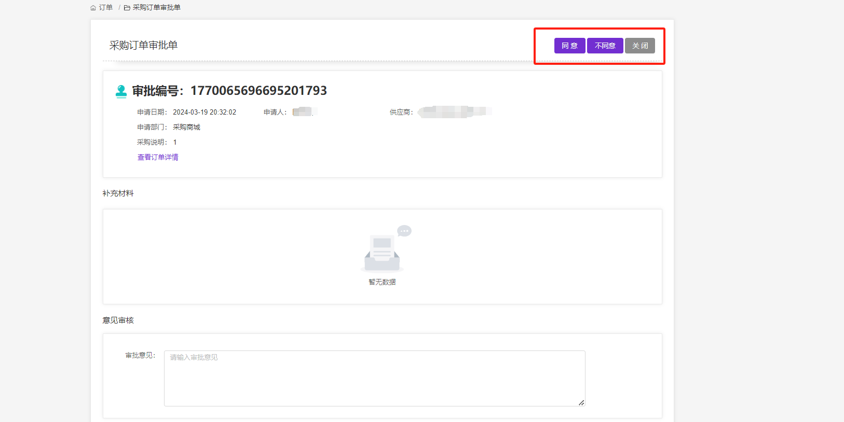

5 订单中心
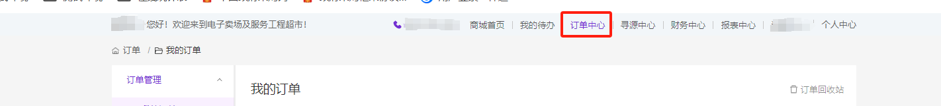

5.1 订单管理

5.1.1 我的订单
我的订单下展示所有本人已下单的商品数据
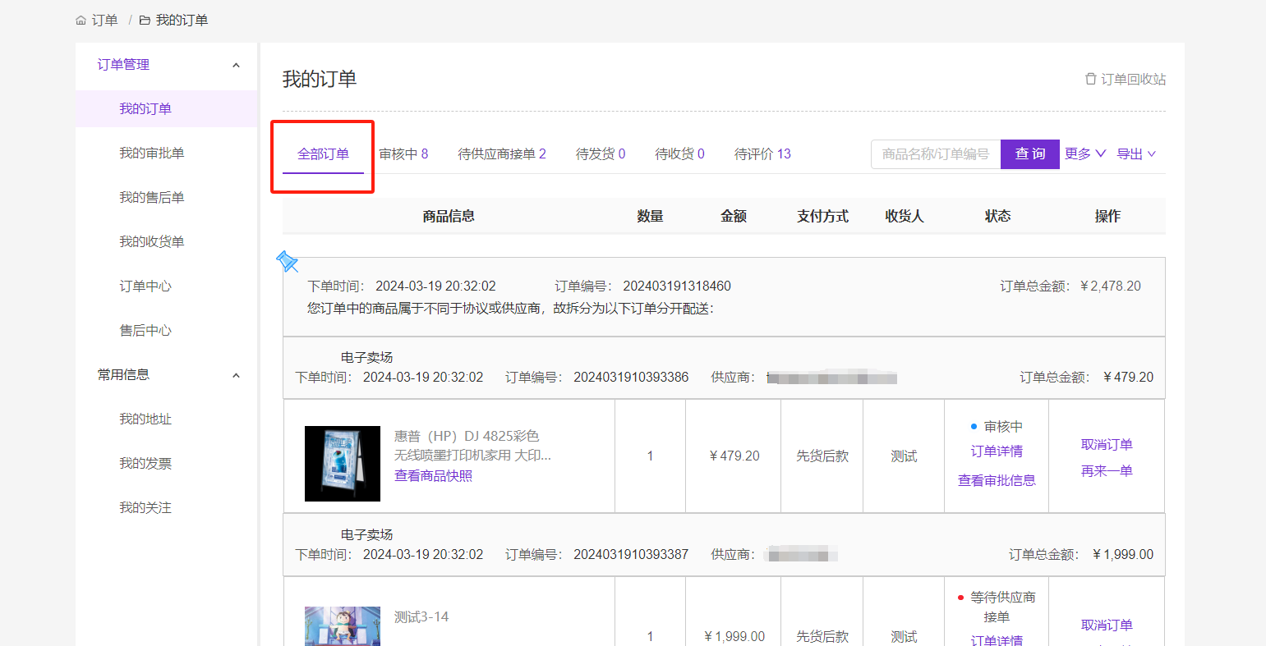

订单状态 | 说明 | 可操作项 | 备注
审核中 | 采购人提交订单，待审批的订单 | 查看审批信息  再来一单  订单详情
待供应商接单 | 已审批通过的订单 | 取消订单  再来一单  订单详情  查看审批信息
待发货 | 供应商进入到发货流程 | 再来一单  订单详情  查看审批信息
待收货 | 供应商已发货 | 再来一单  确认收货  订单详情  查看审批信息  查看物流信息

5.1.2 我的审批单
我的审批单下展示所有需要本人审核的采购订单数据，并支持导出订单、导出明细、导出比价数据等操作
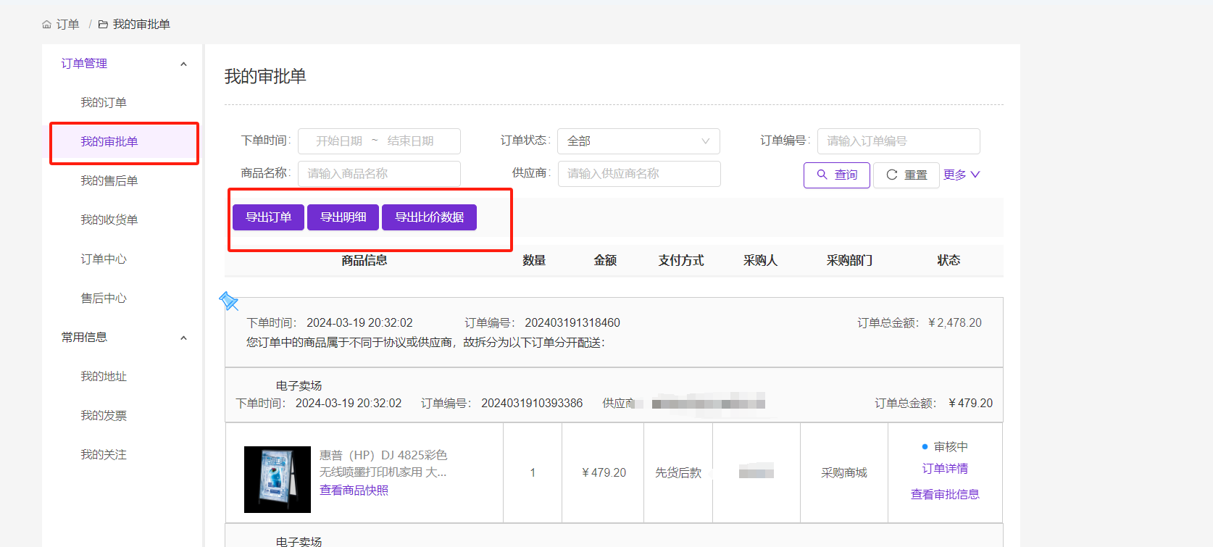

5.1.3 采购人收货流程
订单发送供应商后，由供应商进行接单，接单后供应商会对商品进行发货。发货后，采购人可在我的订单菜单下，进行收货。

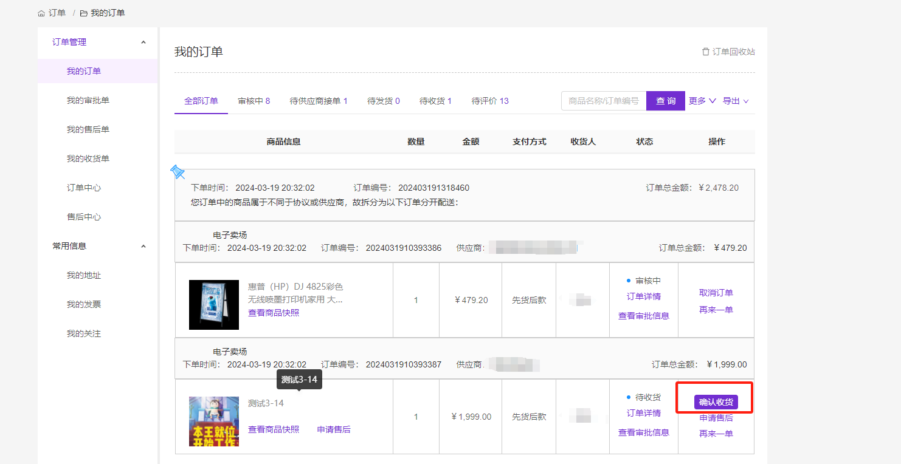

5.1.4 采购人售后流程
如需对商品进行退换货，在我的订单菜单下可以进行申请售后。
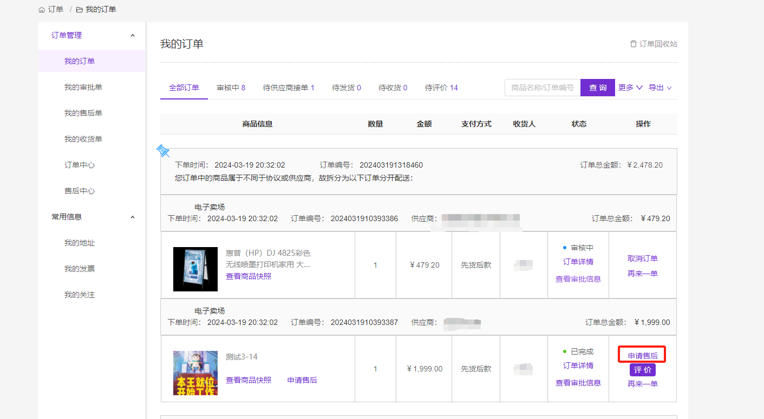
点击申请售后按钮后，编辑售后信息后，进行提交。
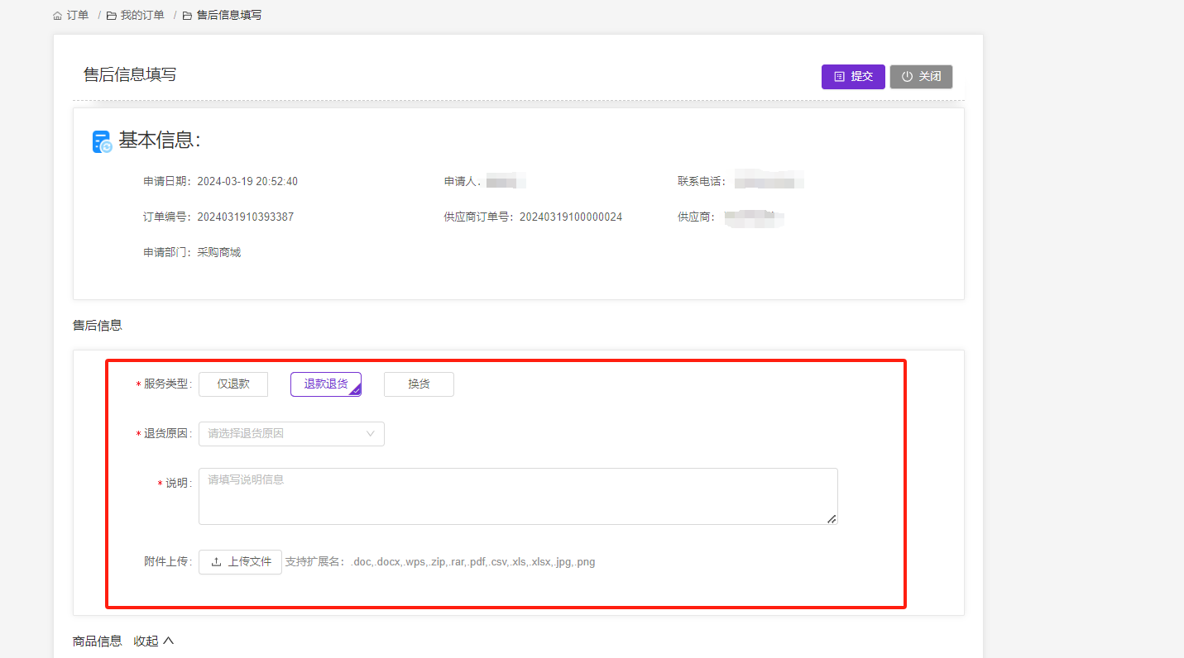
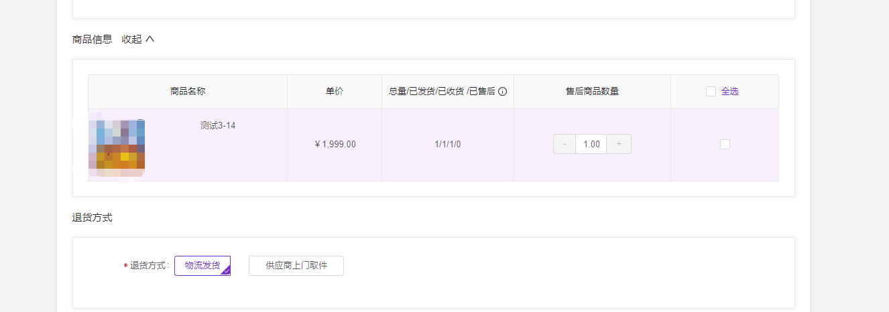

5.1.5 我的售后单
我的售后单下展示所有提出售后的订单信息，在供应商未确认售后单时，采购人可进行取消售后单。
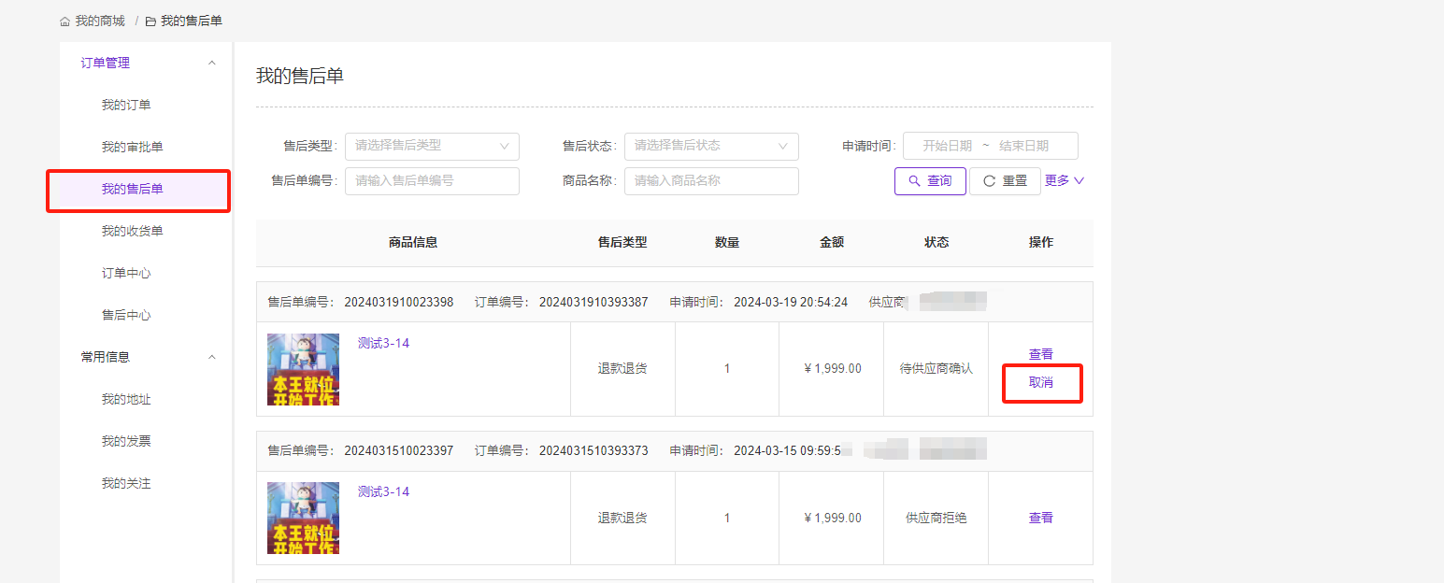
采购人发起售后单后，须供应商进行确认，供应商确认后即售后单成立。如售后服务类型为退货退款，则采购人在我的售后单菜单下需要进行发货，供应商收到货后会进行确认收货。（供应商确认收货后，及售后单完成）
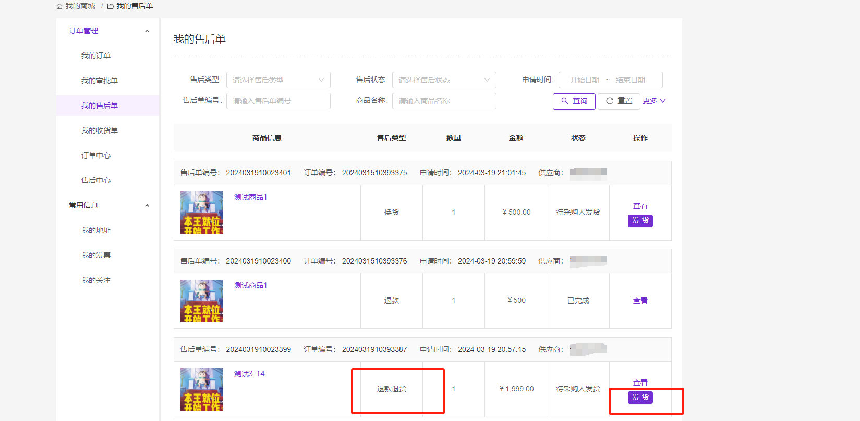
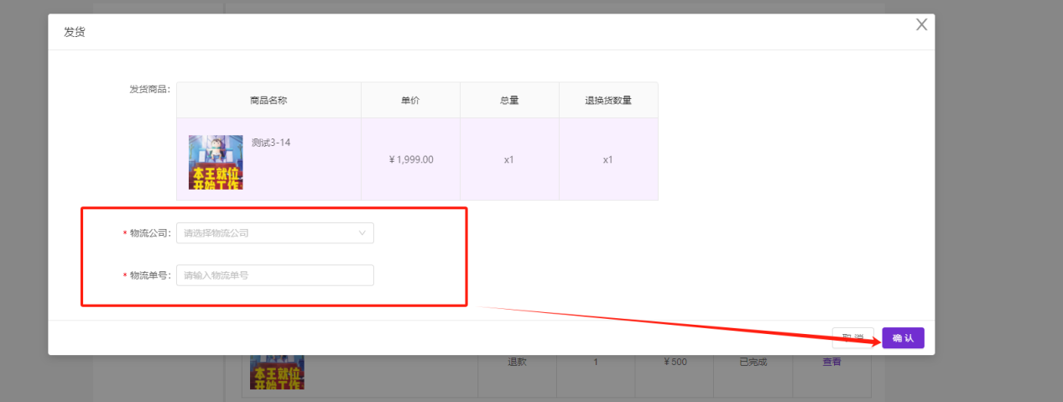
如售后服务类型为换货，则采购人在我的售后单菜单下也须先进行发货，供应商收到货后会进行收货和新商品发货。新商品发货后，采购人须在我的售后单菜单下进行确认收货。（采购人确认收货后，及售后单完成）
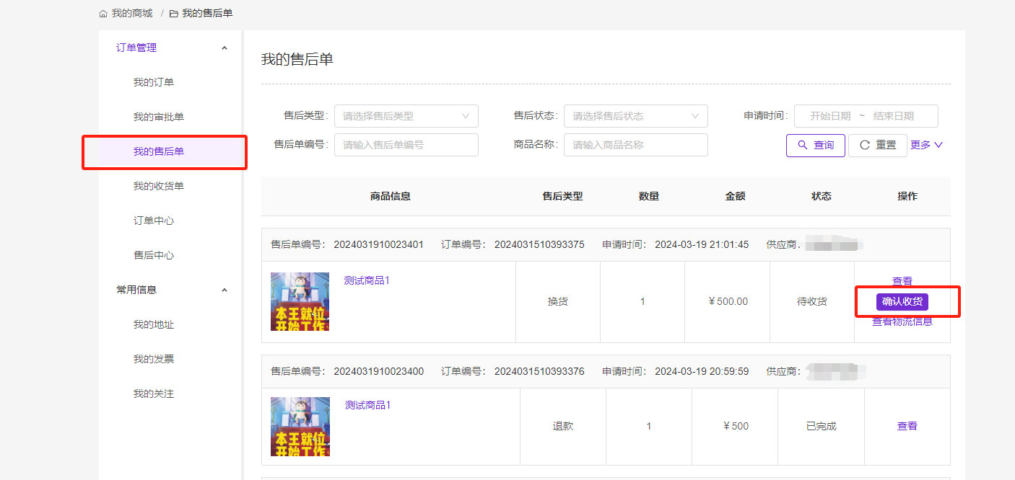

5.1.6 我的收货单
我的收货单中展示所有待收货及已完成的订单信息
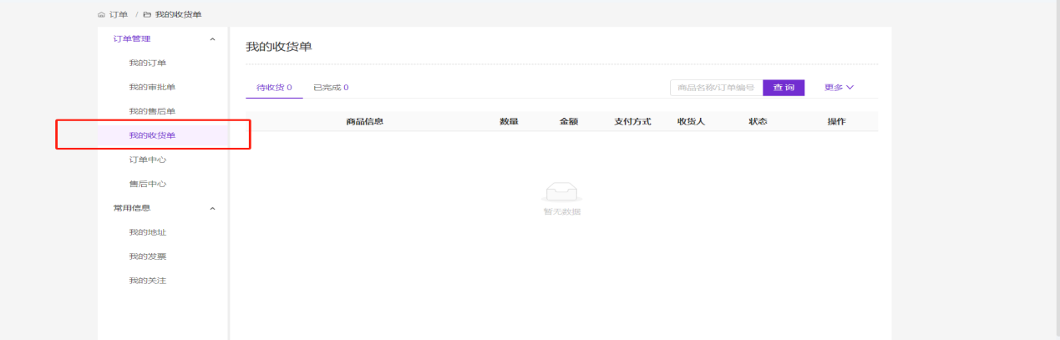

5.2 常用信息

5.2.1 我的地址
用户可在我的地址下新增收货地址、删除收货地址、设置默认地址等操作
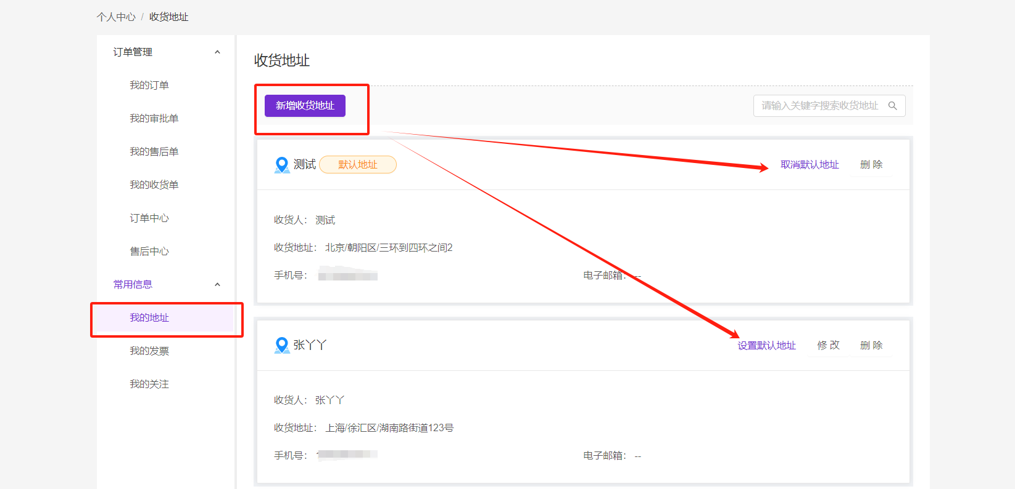

5.2.2 我的发票
用户可在我的发票下新增发票信息、删除发票信息、设置默认发票信息等操作
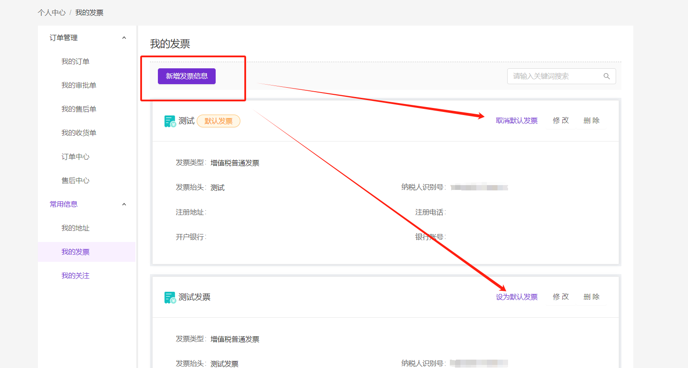

5.2.3 我的关注
我的关注下展示所有用户进行关注的商品，可以进行批量删除、批量加入购物车等操作（在商品详情页可以进行关注商品，关注后即在我的关注菜单下展示。）
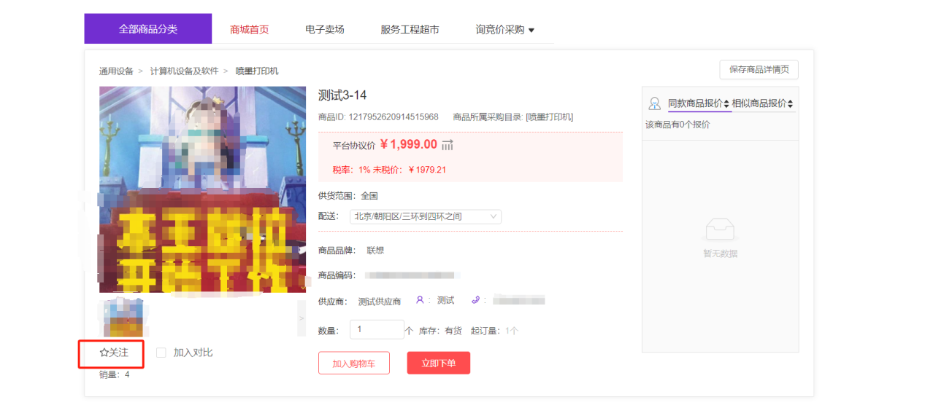
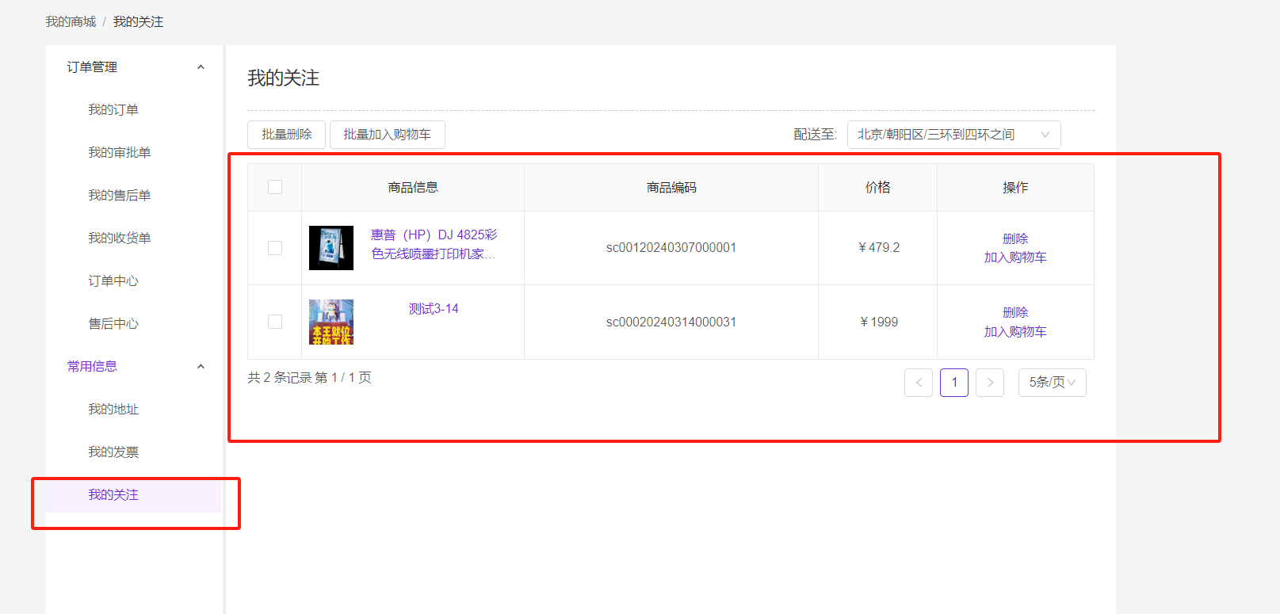

6 财务中心

6.1 发票管理

6.1.1 申请开票
申请开票中按供应商/服务单位筛选可以查看该供应商/服务单位下所有可开票数据
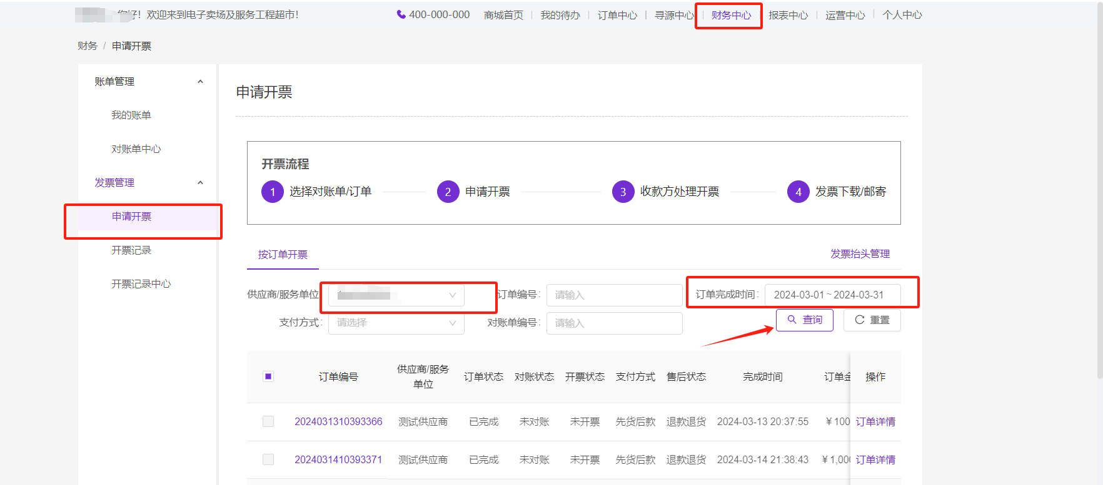
勾选数据可进行申请开票
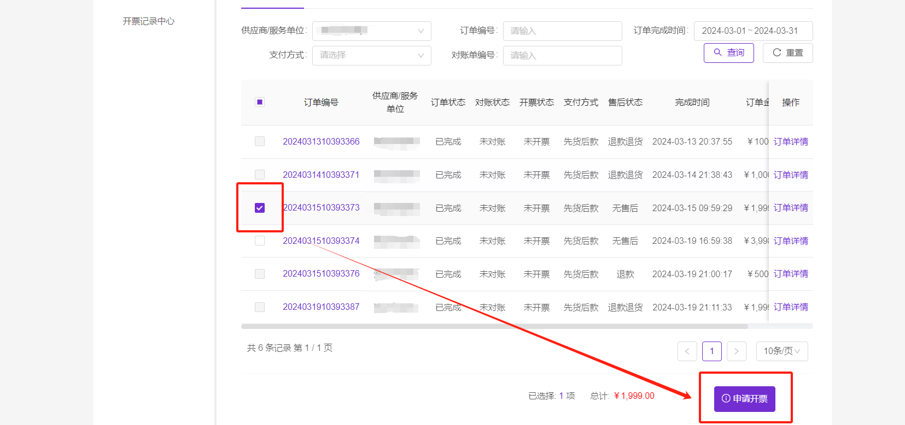
填写对应发票信息及电子邮箱，点击申请开票（供应商确认开标后，会将发票上传至系统中，可通过6.2.2进行下载发票或关注电子邮箱）
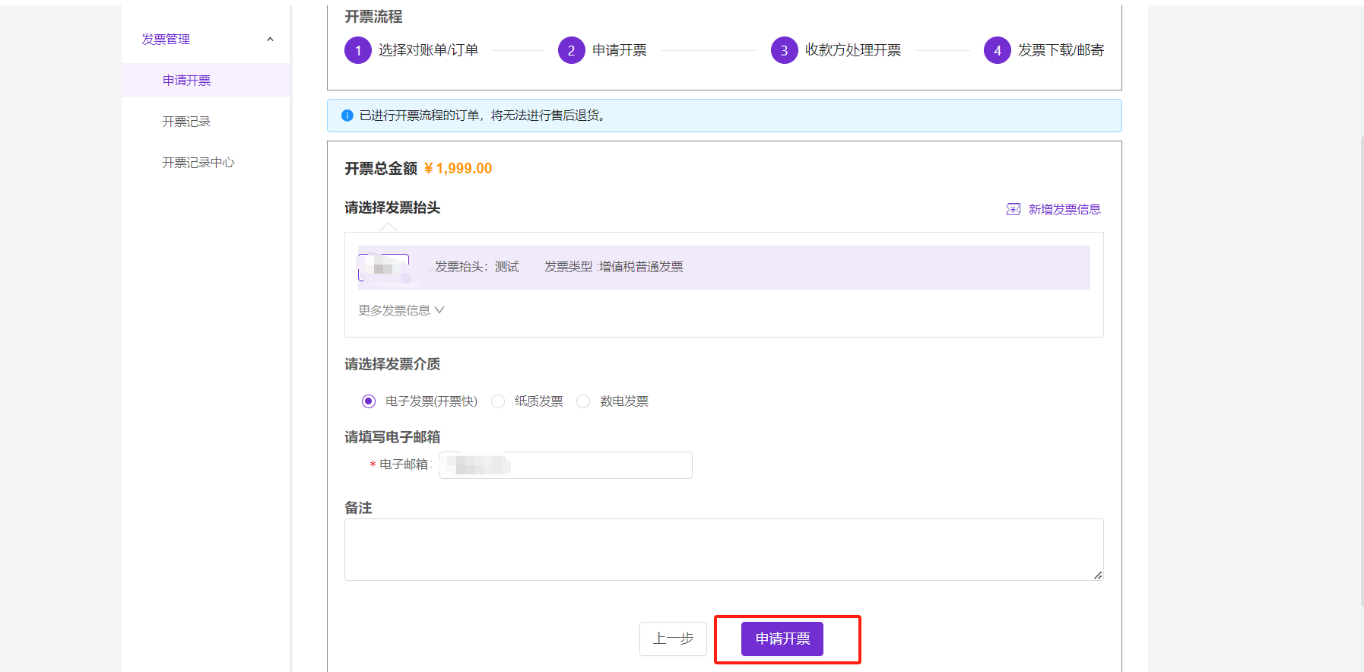

6.2.2 开票记录
开票记录下展示所有用户已申请开票的订单信息，可批量下载发票或者单独下载
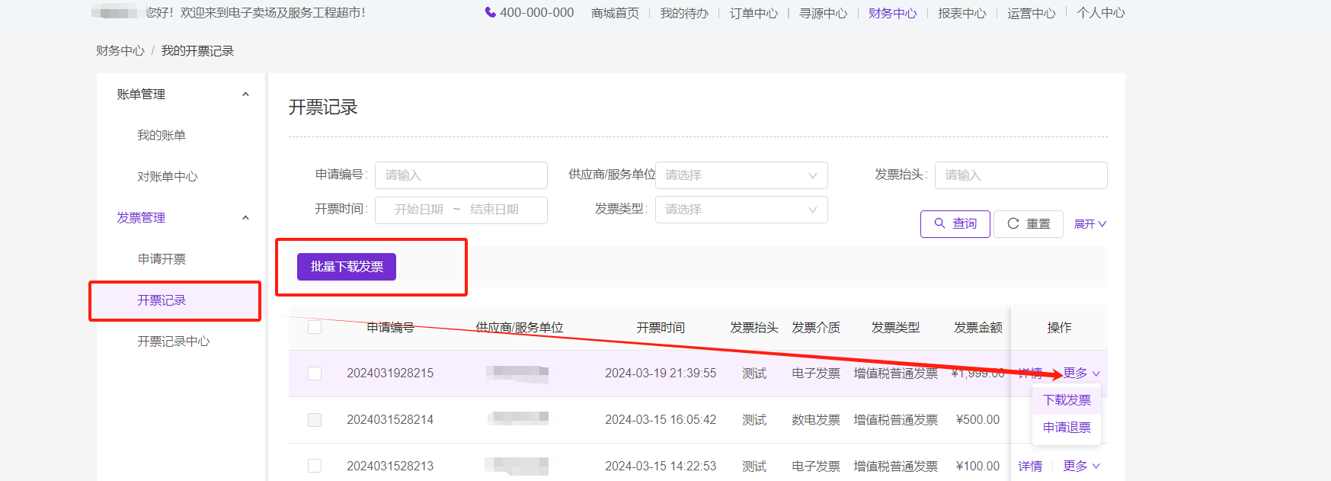

6.2.3 开票记录中心
开票记录中心下展示用户所属权限下所有开票记录数据
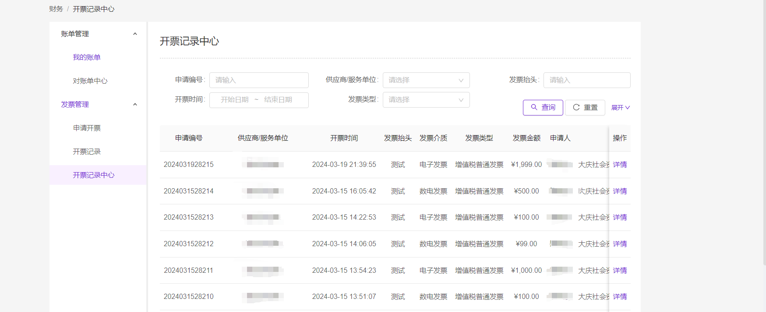

7 报表中心

7.1 数据统计

7.1.1 采购部门统计
采购部门统计按采购部门进行订单维度的数据统计，可以生成表格及饼状图的统计数据
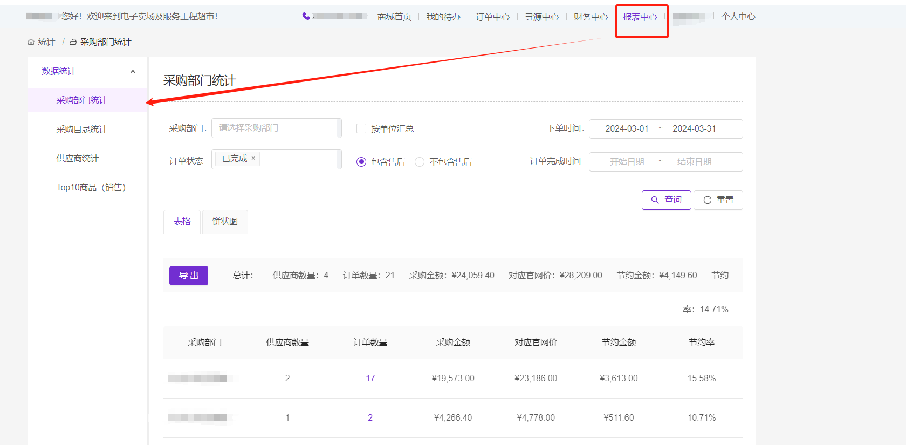

7.1.2 采购目录统计
采购目录统计按采购目录进行订单维度的数据统计，可以生成表格及饼状图的统计数据
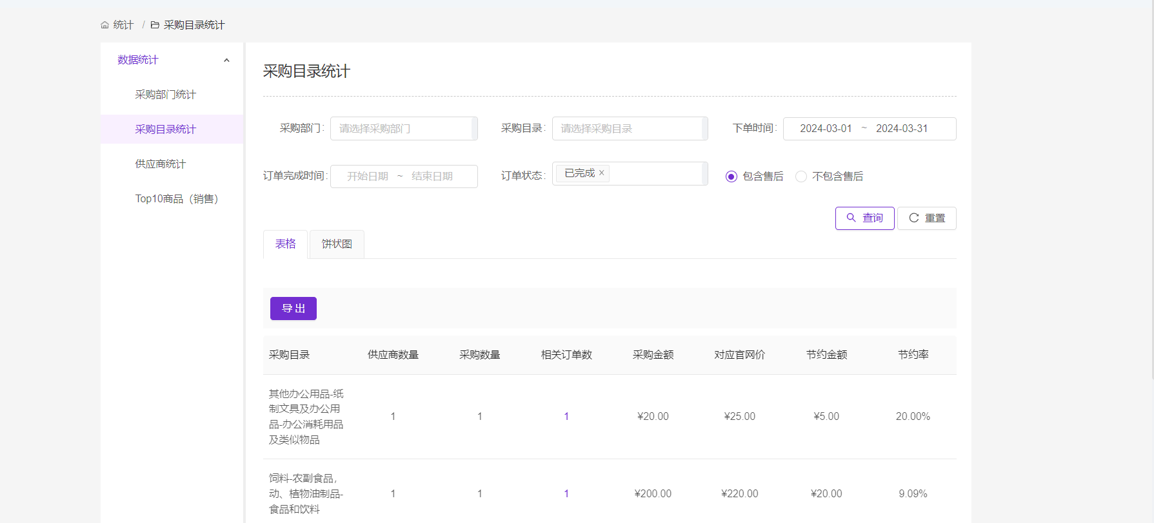

7.1.3 供应商统计
供应商统计按供应商进行订单维度的数据统计，可以生成表格及饼状图的统计数据
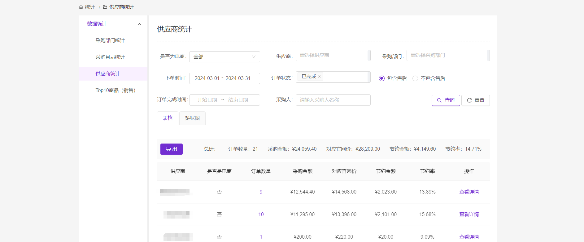

8 个人中心
进入个人中心可以查看姓名、邮箱，修改密码等操作
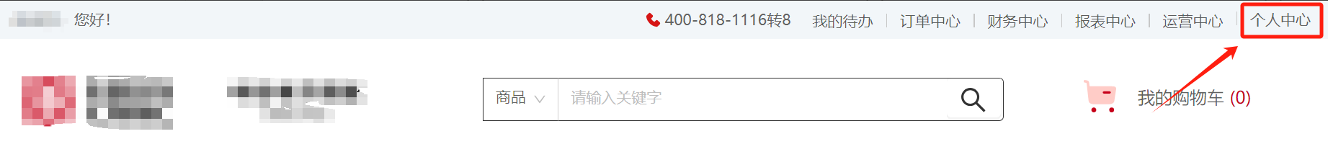
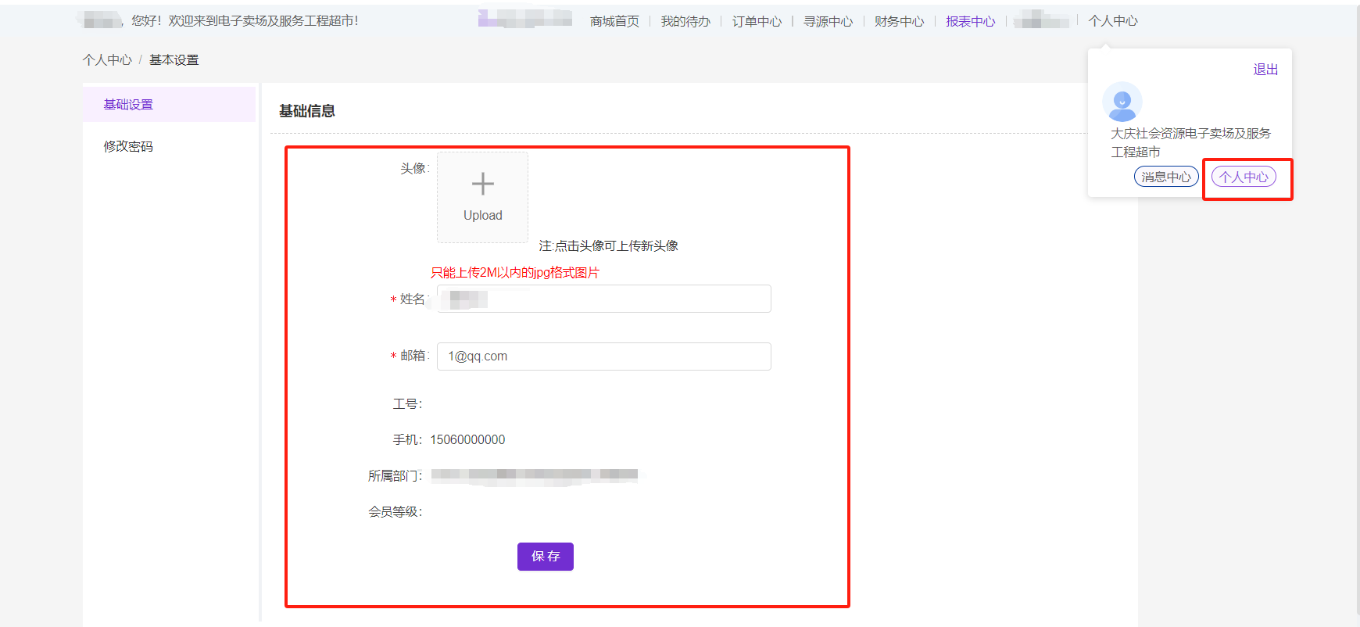
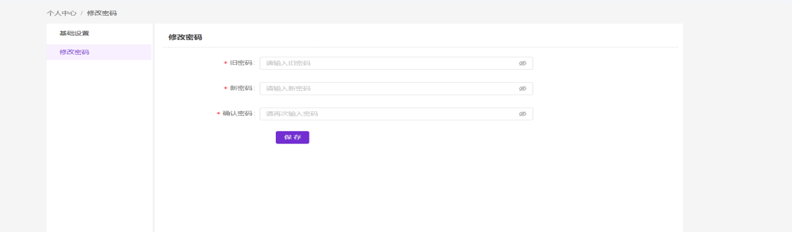

9 寻源中心
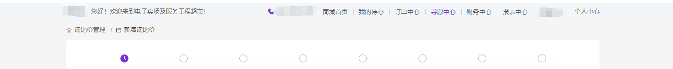

9.1我的询比价

9.1.1新建询比价项目
采购人在我的询比价菜单下点击新建询比价项目
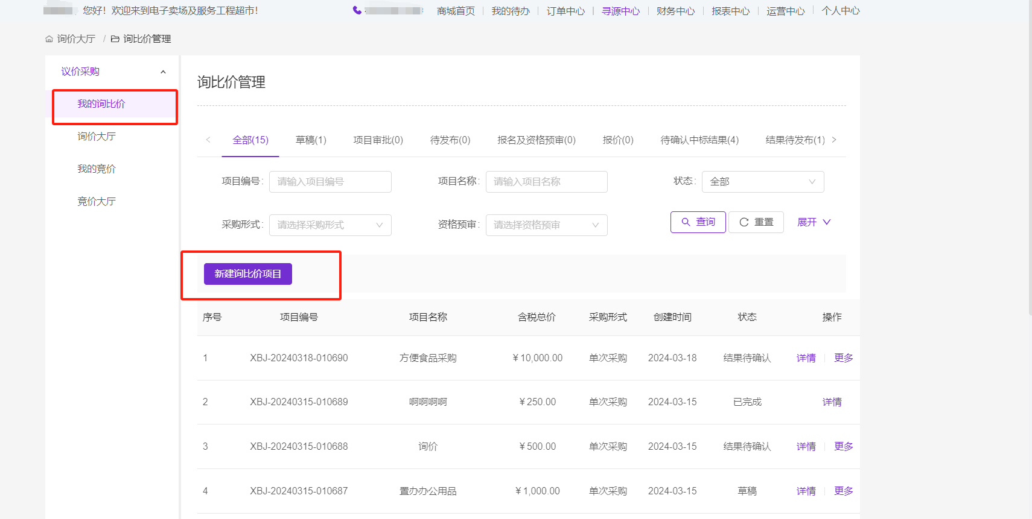
填写项目基本信息,支持上传附件
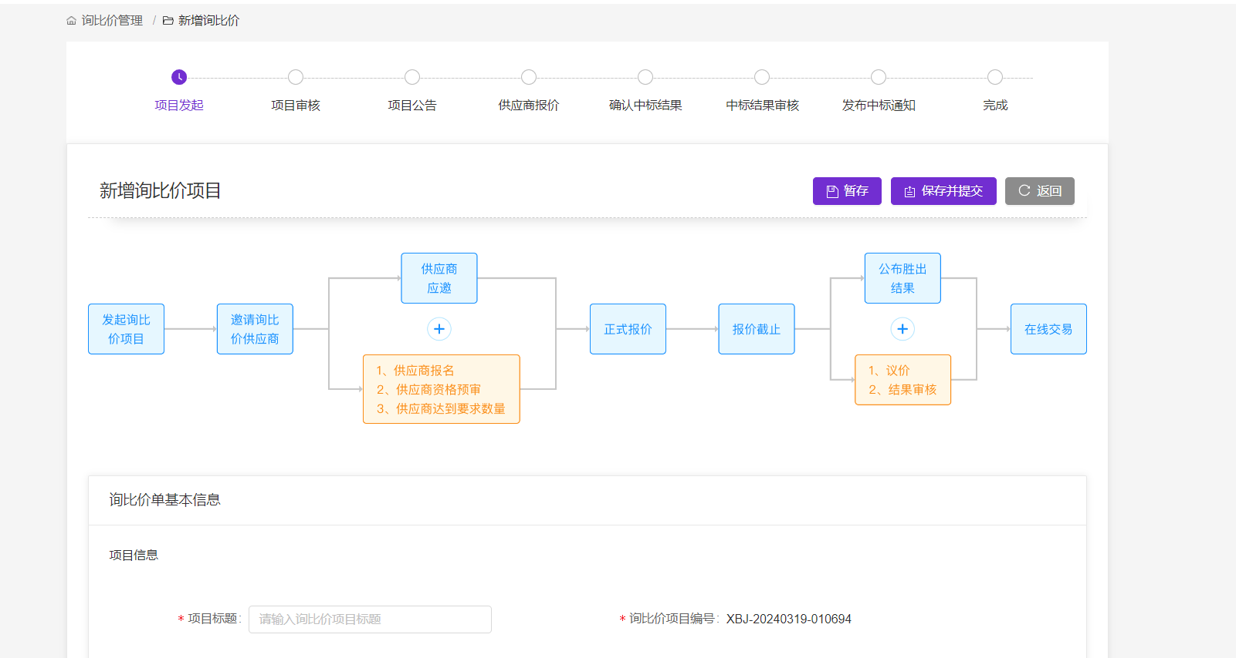
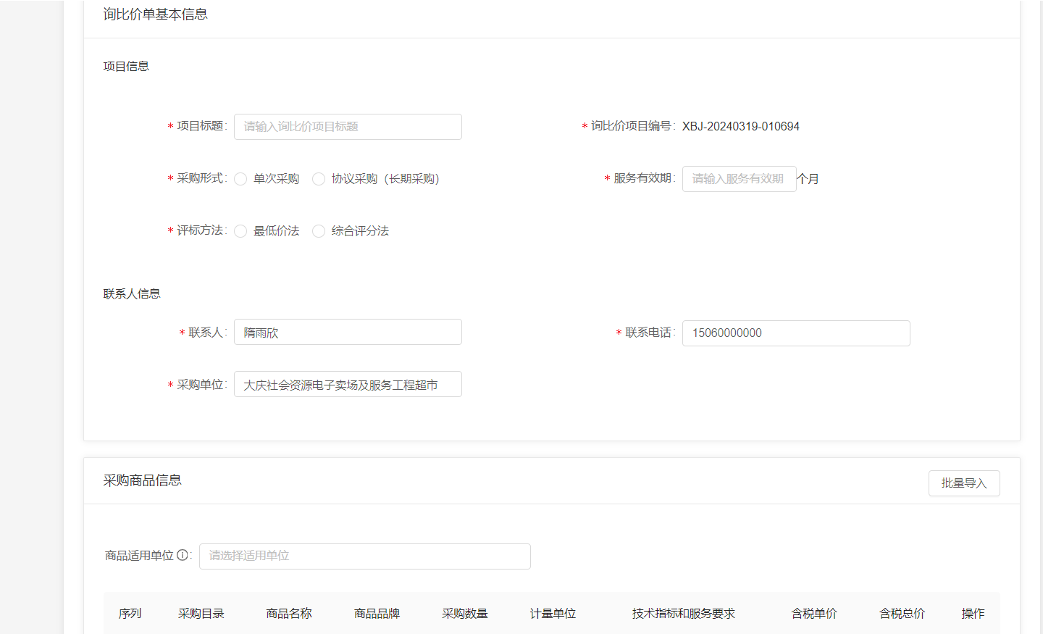
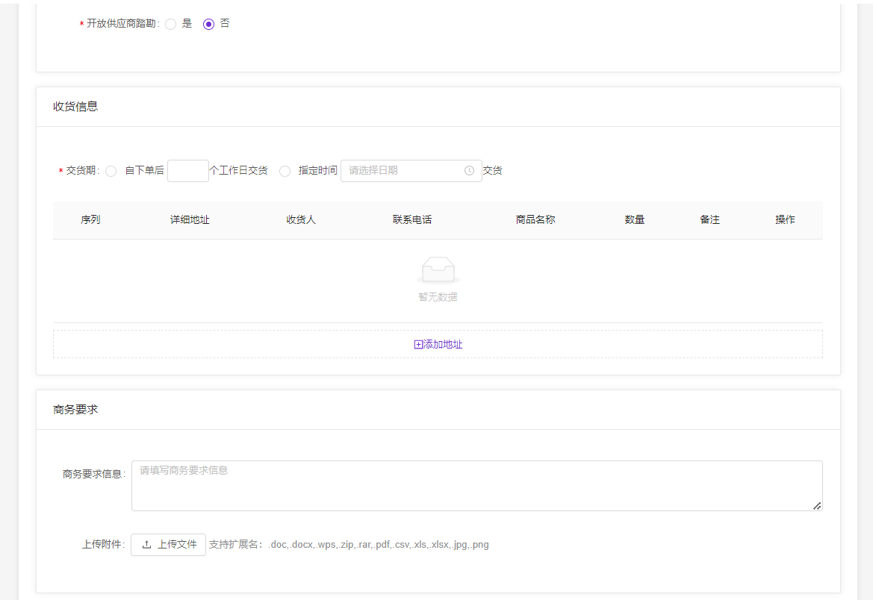
信息填写完成后，可进行暂存或保存并提交
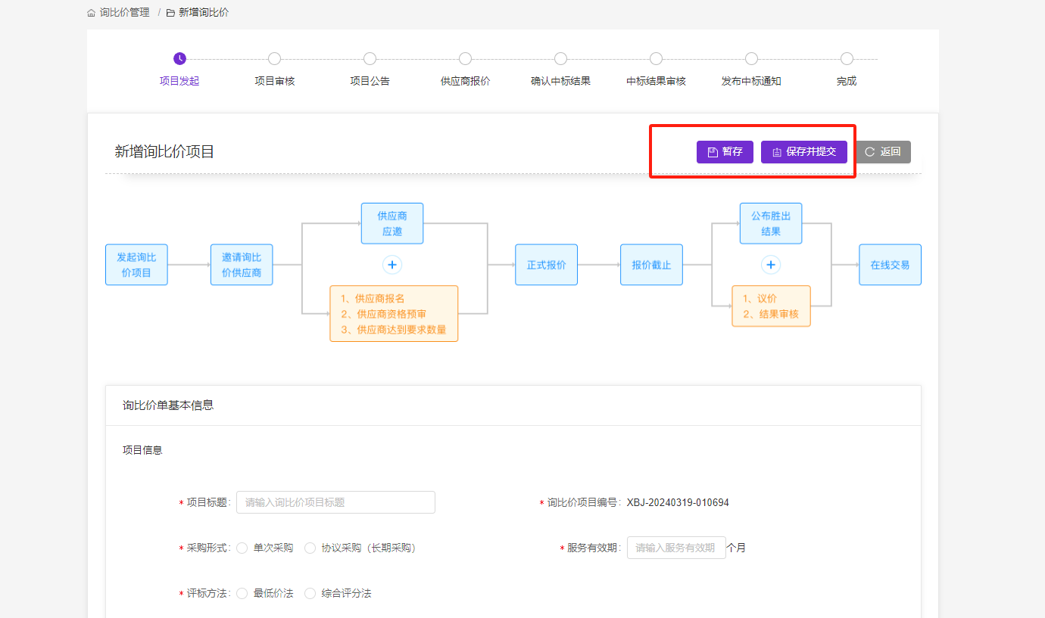
如项目为暂存状态，后期可进行修改、复制或删除
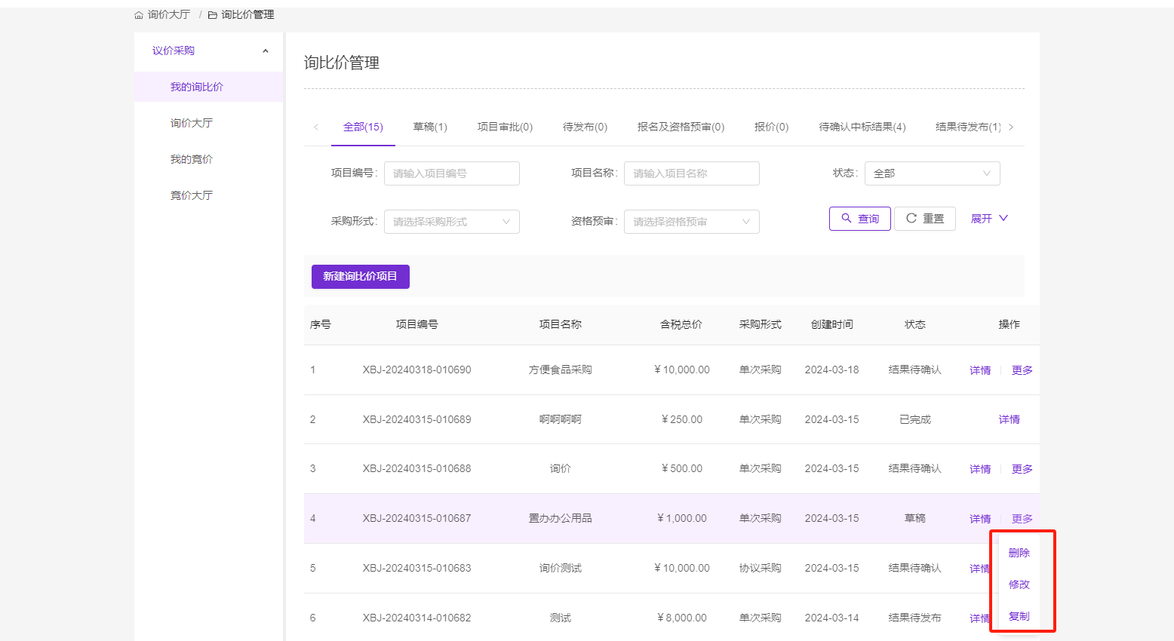
项目提交后，由采购单位审核人在待办事项点击详情进行审核
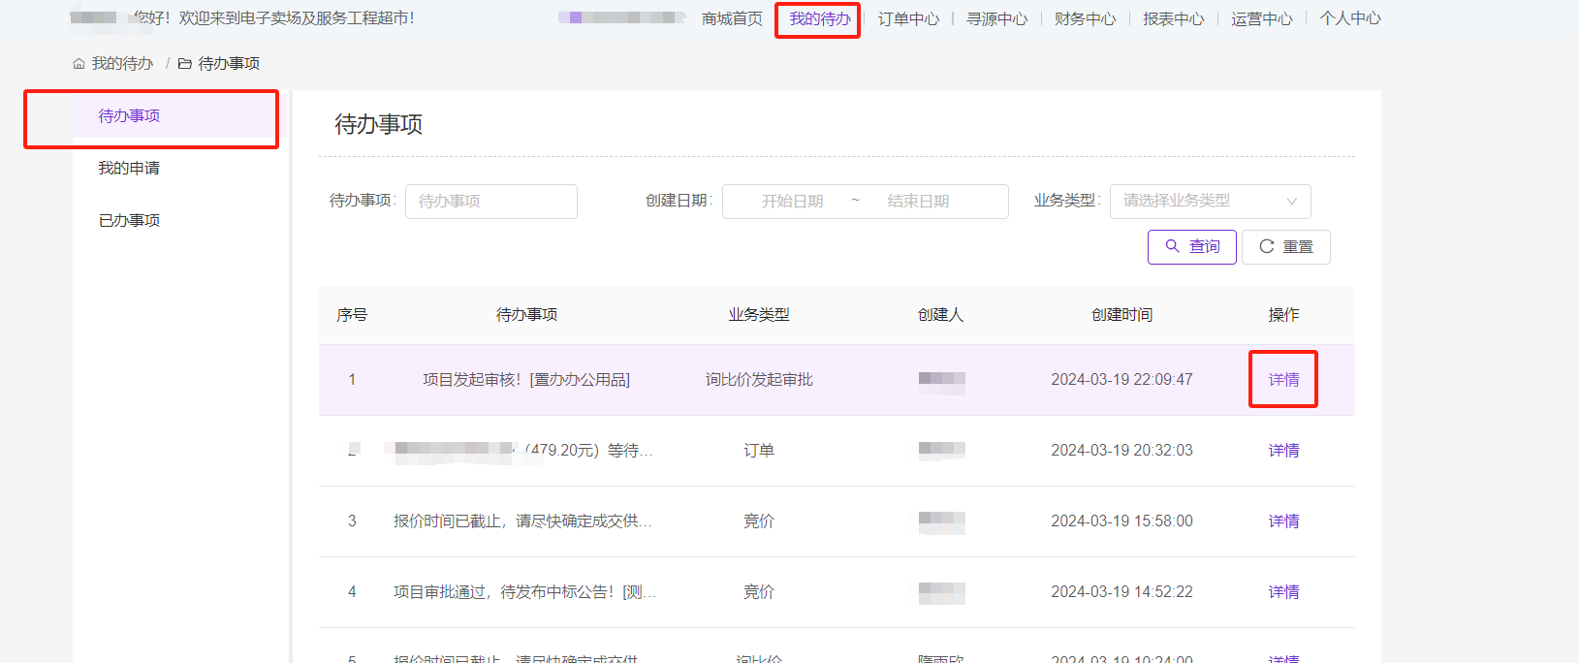
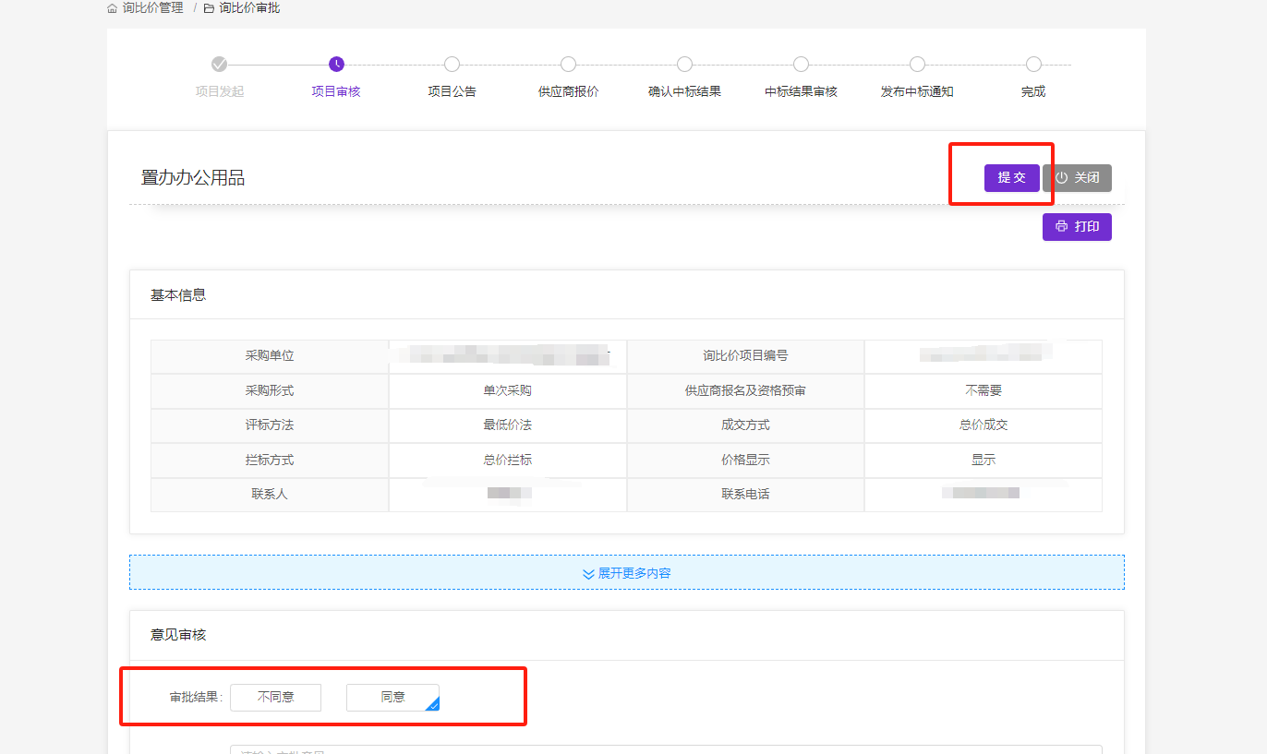
审核人审核完成后，由经办人回到寻源中心-我的询比价点击更多进行发布询比价
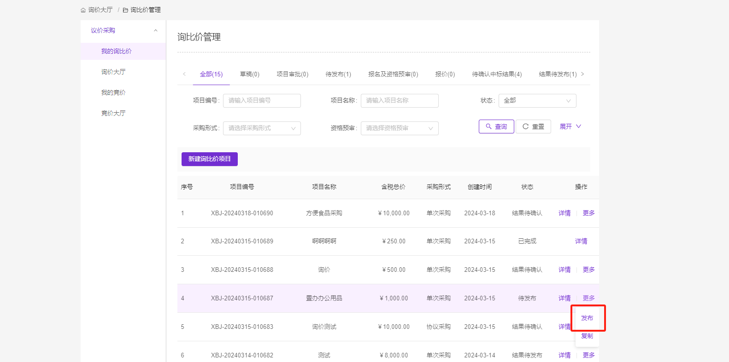
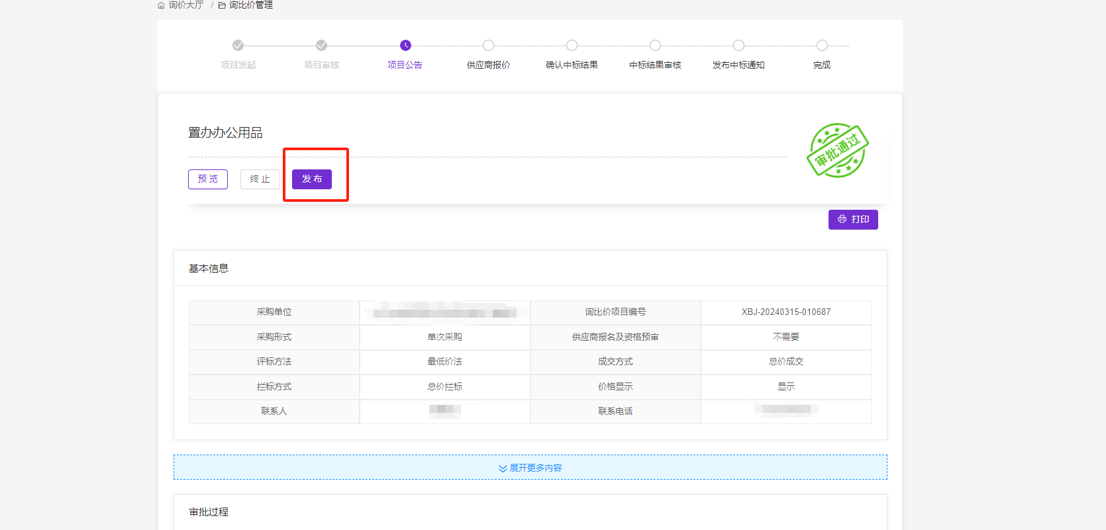
选择报价周期后，进行提交即发布成功
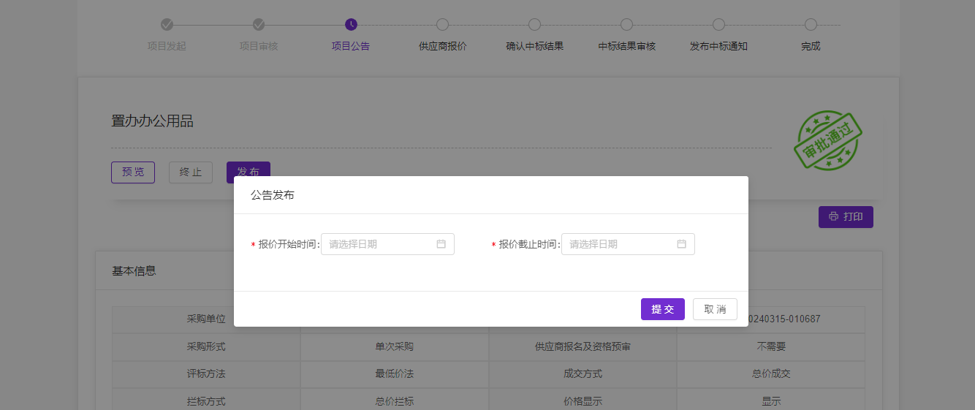

9.1.2 询比价确认结果
报价结束后，采购人在我的询比价菜单下进行结果确认
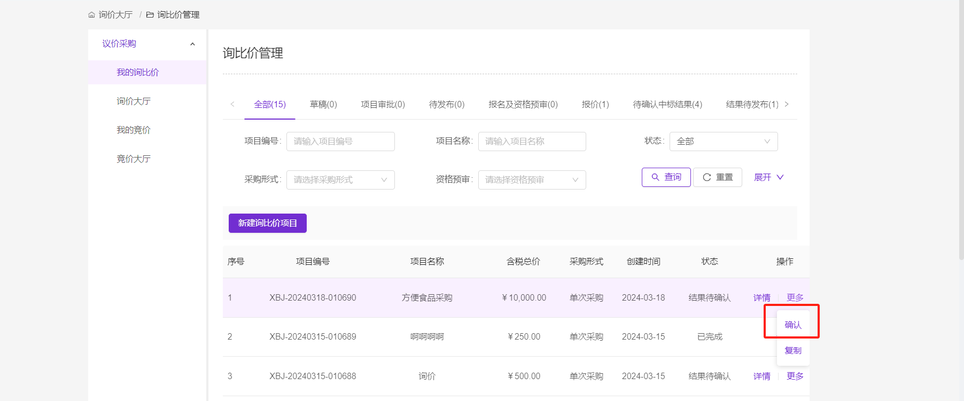
可选择确认中标或废标
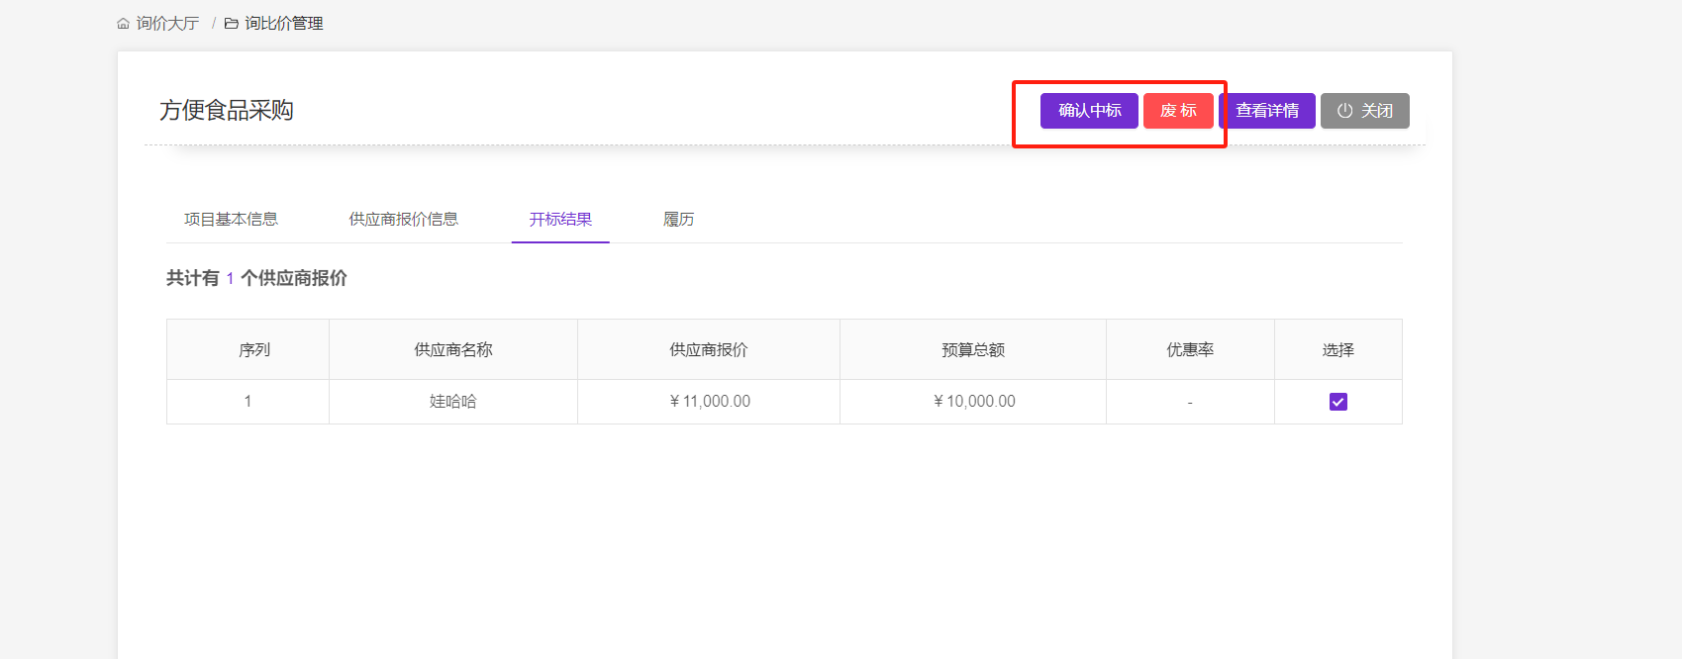
废标须输入废标原因后进行提交
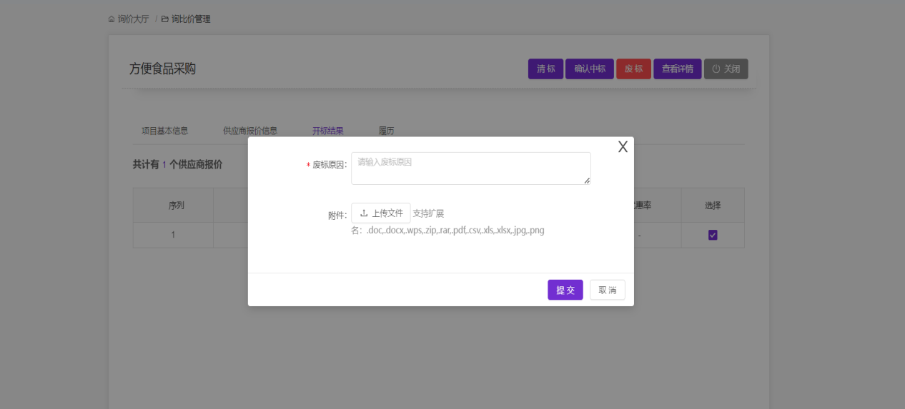
确认中标须输入成交结果说明后进行提交
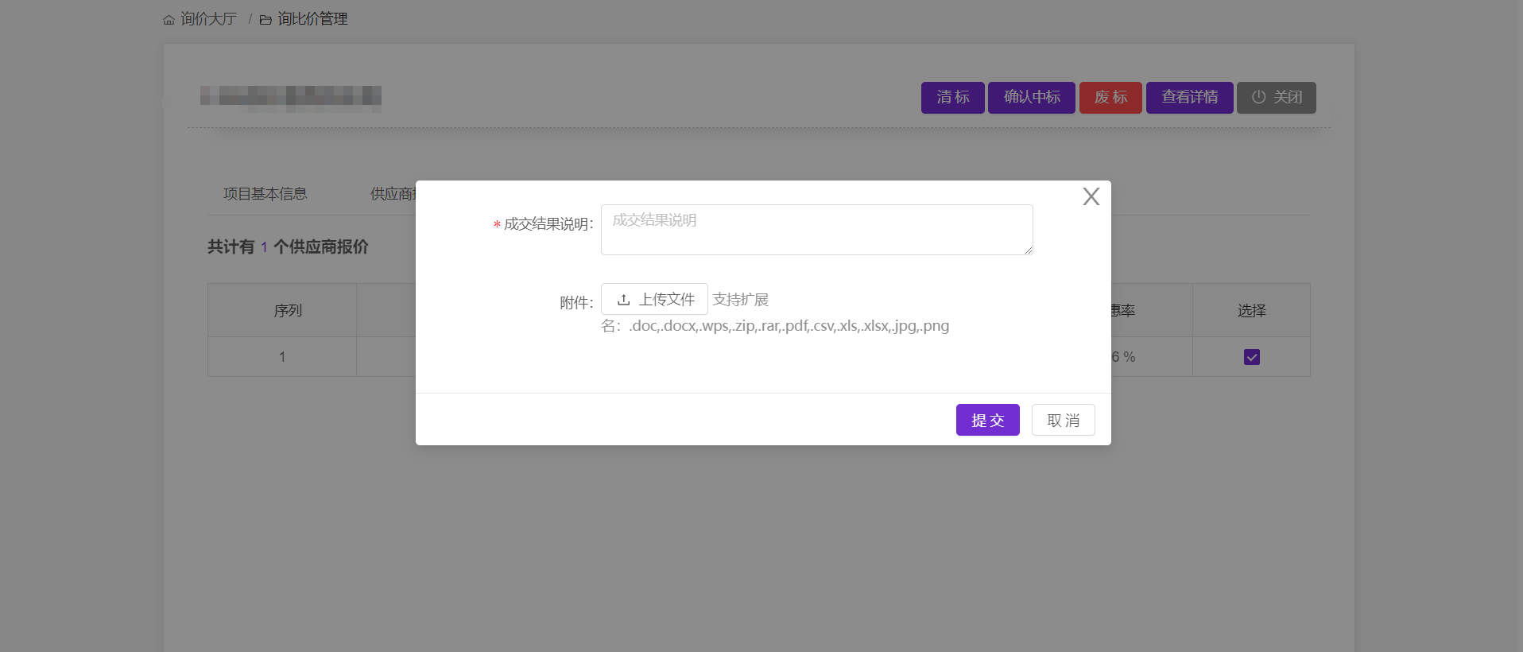
如中标，提交成交结果说明后，需要单位审核人进行审核
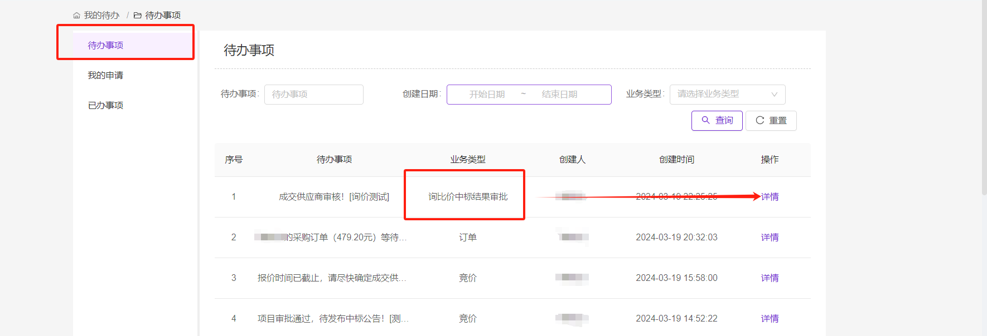
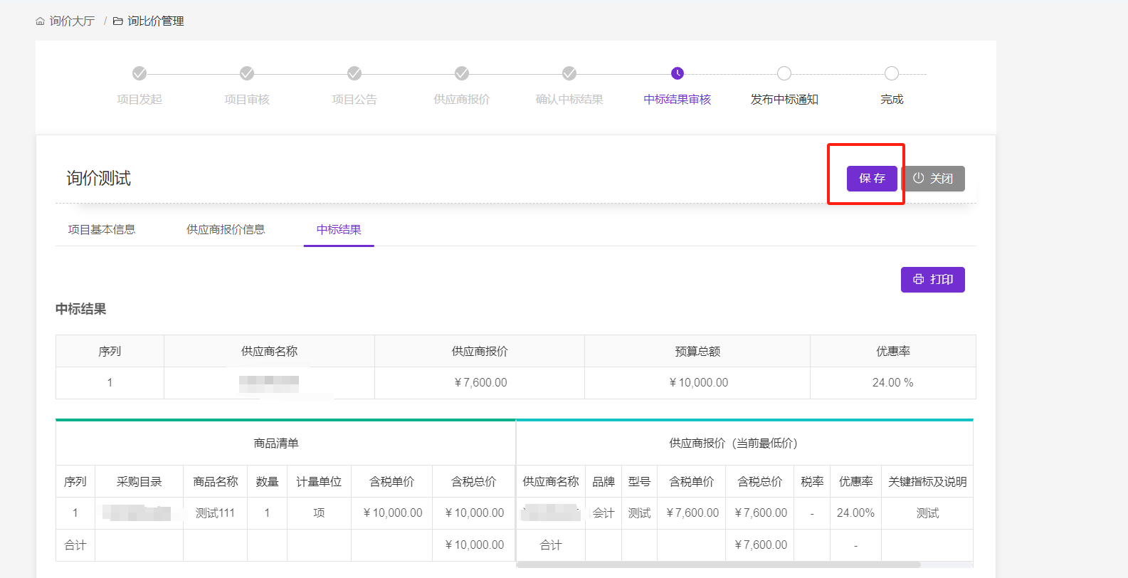
审核通过后，由单位经办人在我的询比价菜单下进行结果发布
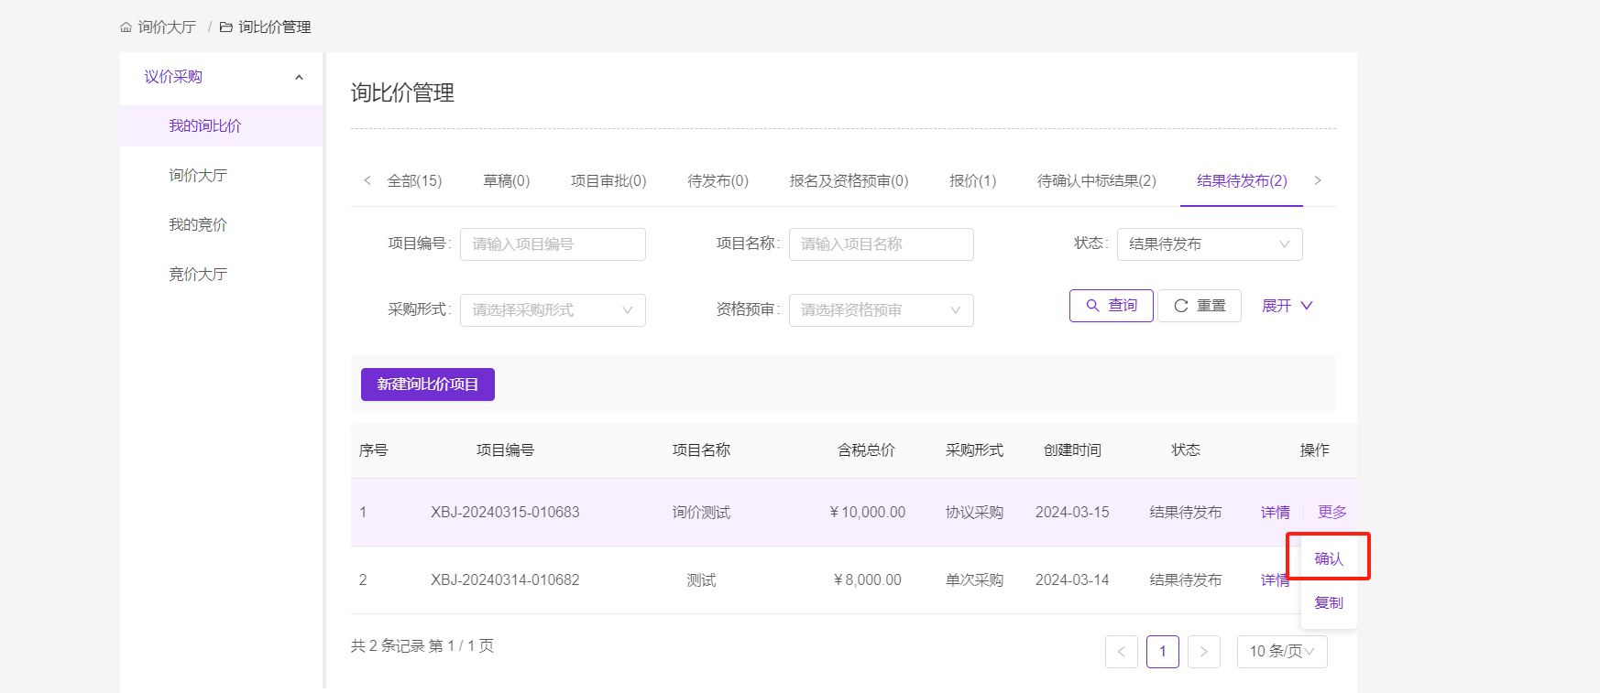
注：在项目未发布中标结果前，采购人可进行终止或废标操作。

9.1.3 询价大厅
采购人可通过询价大厅看到所有询价项目及项目状态
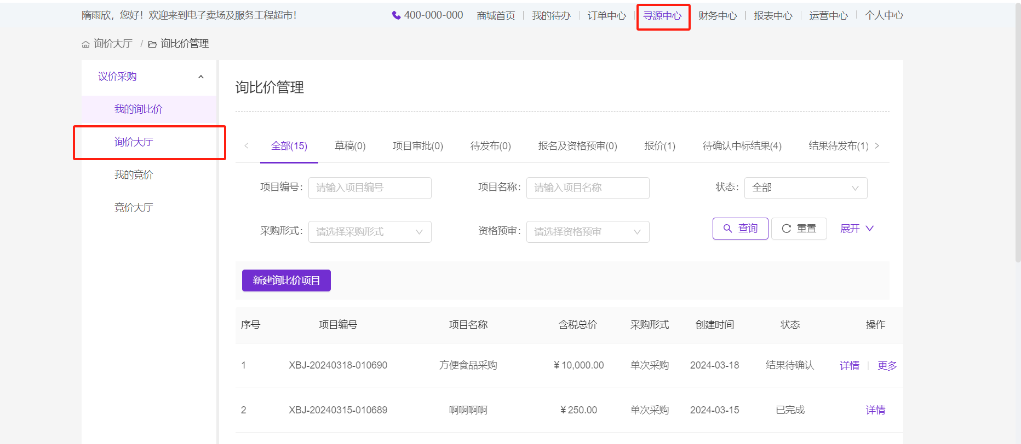
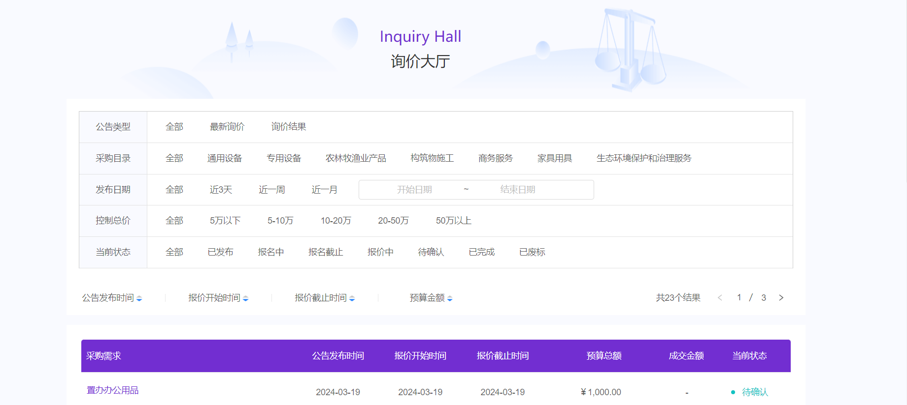

9.2 我的竞价

9.2.1新建竞价项目
采购人在我的竞价菜单下点击新建竞价项目
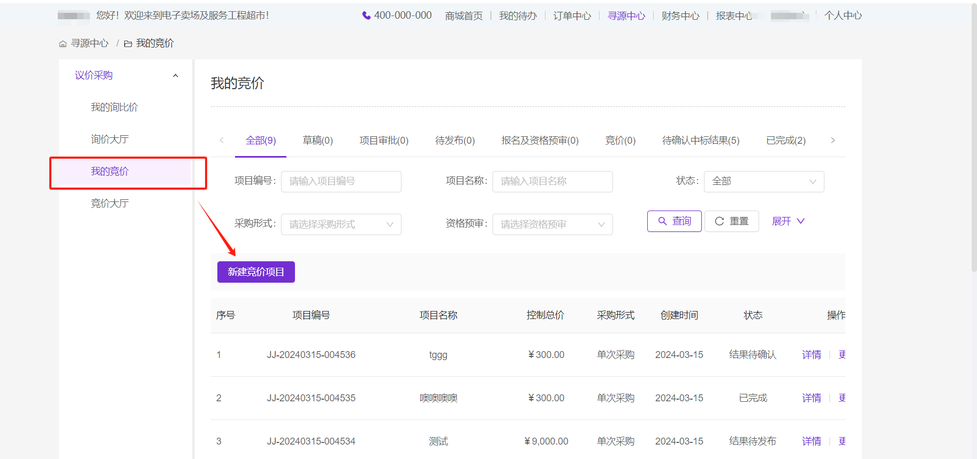
填写项目基本信息,支持上传附件
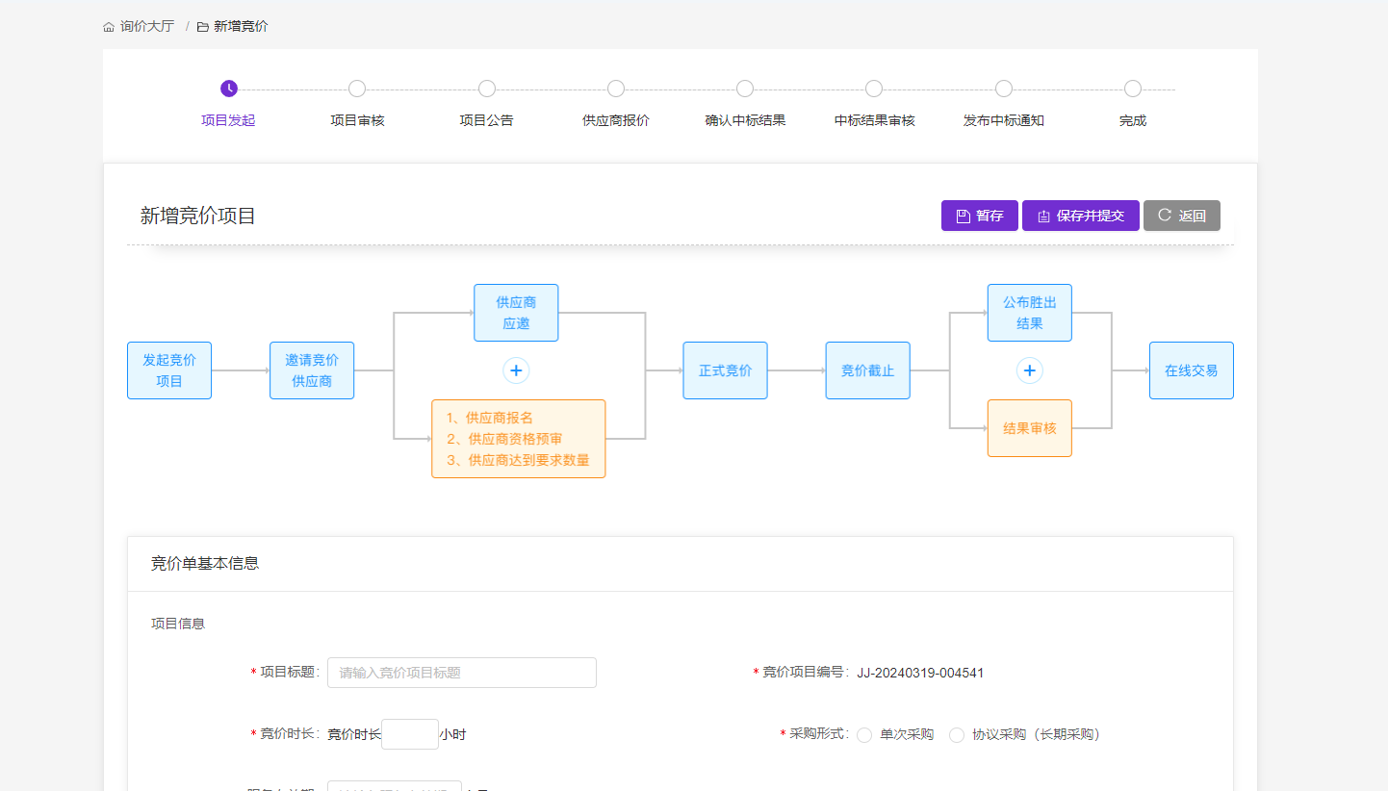
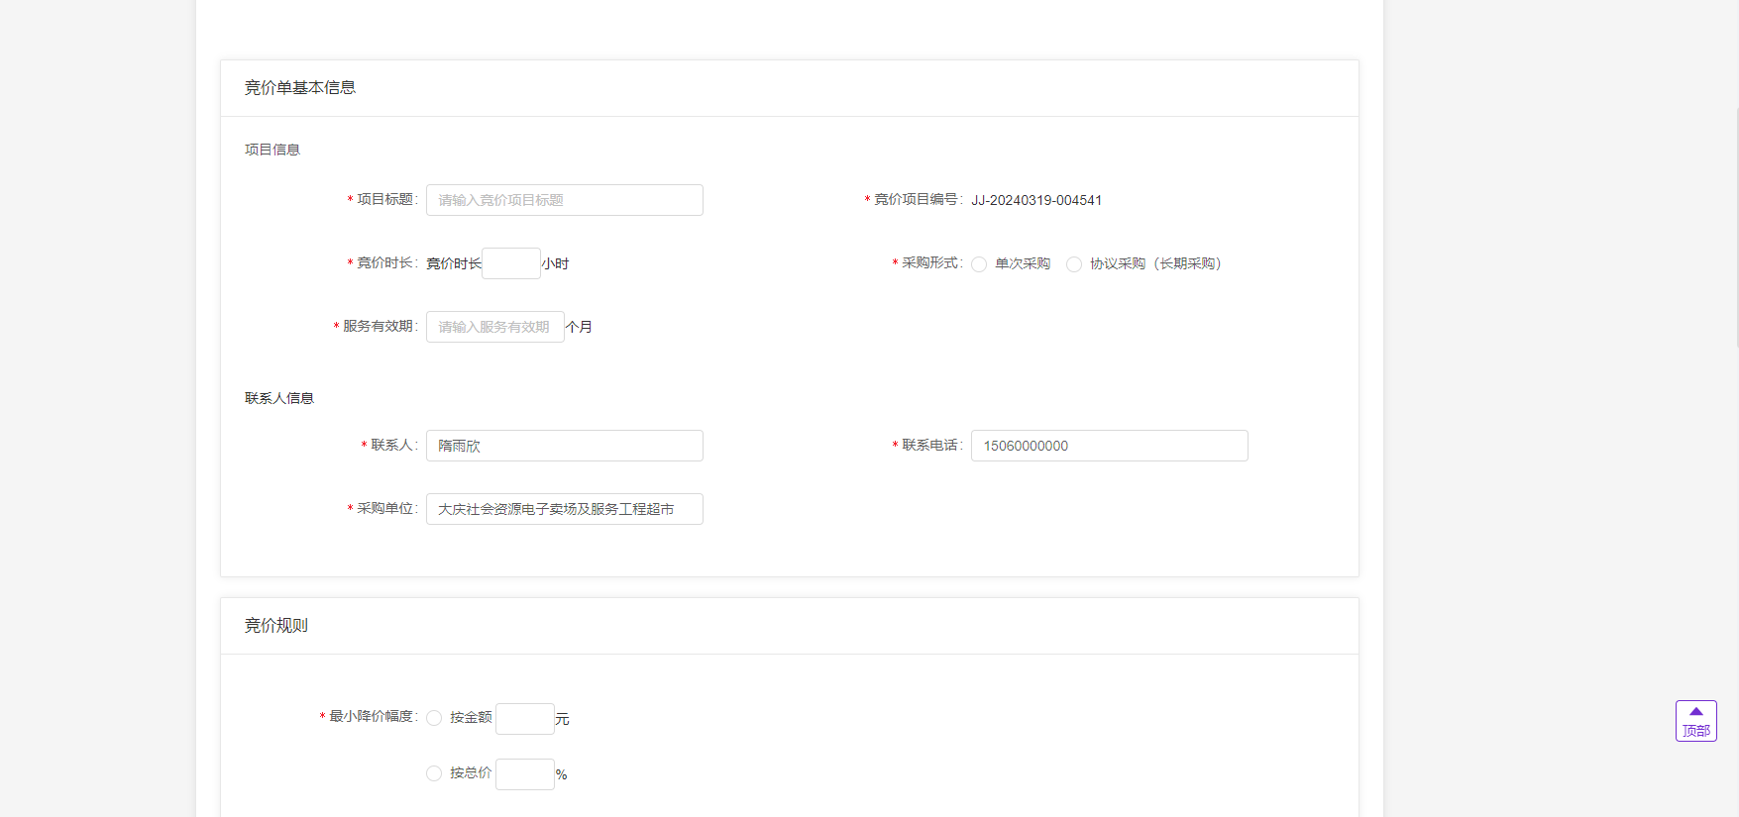
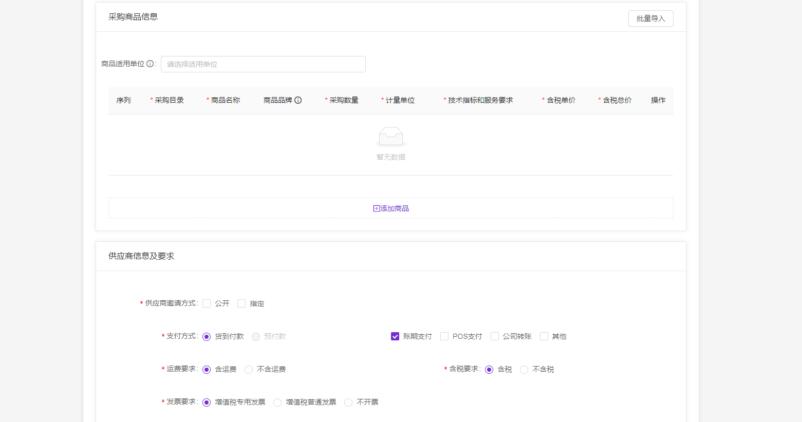
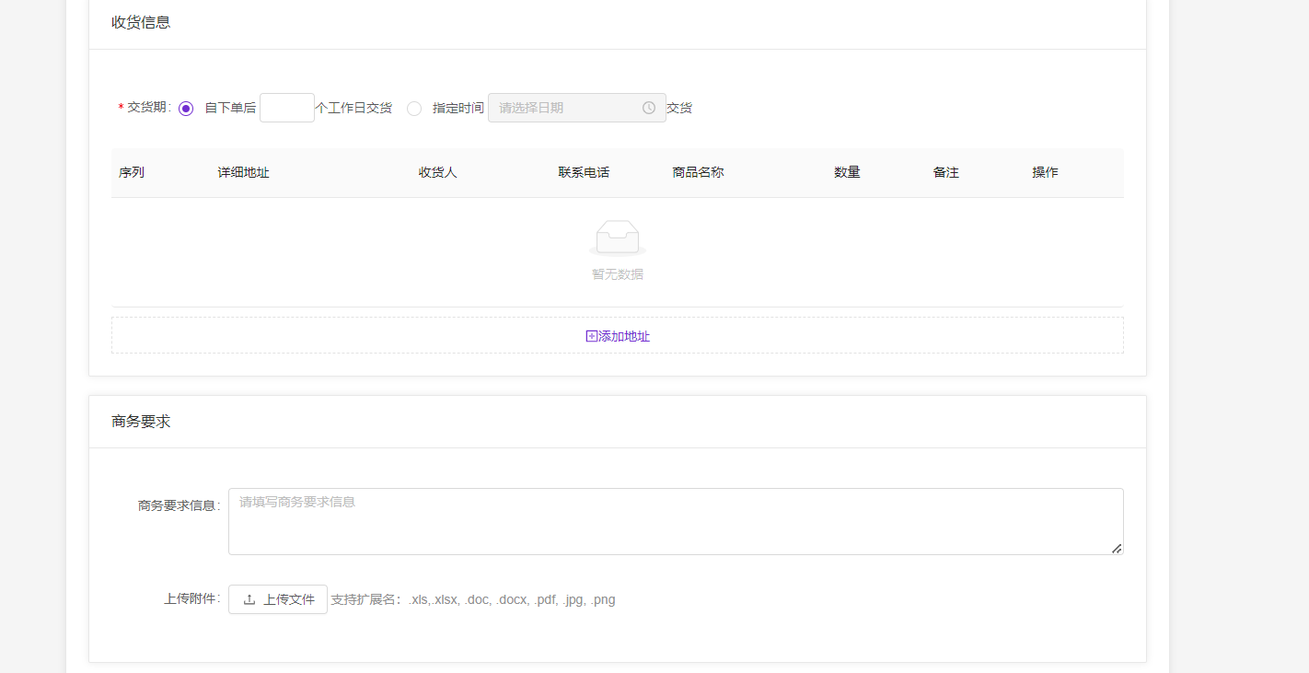
信息填写完成后，可进行暂存或保存并提交
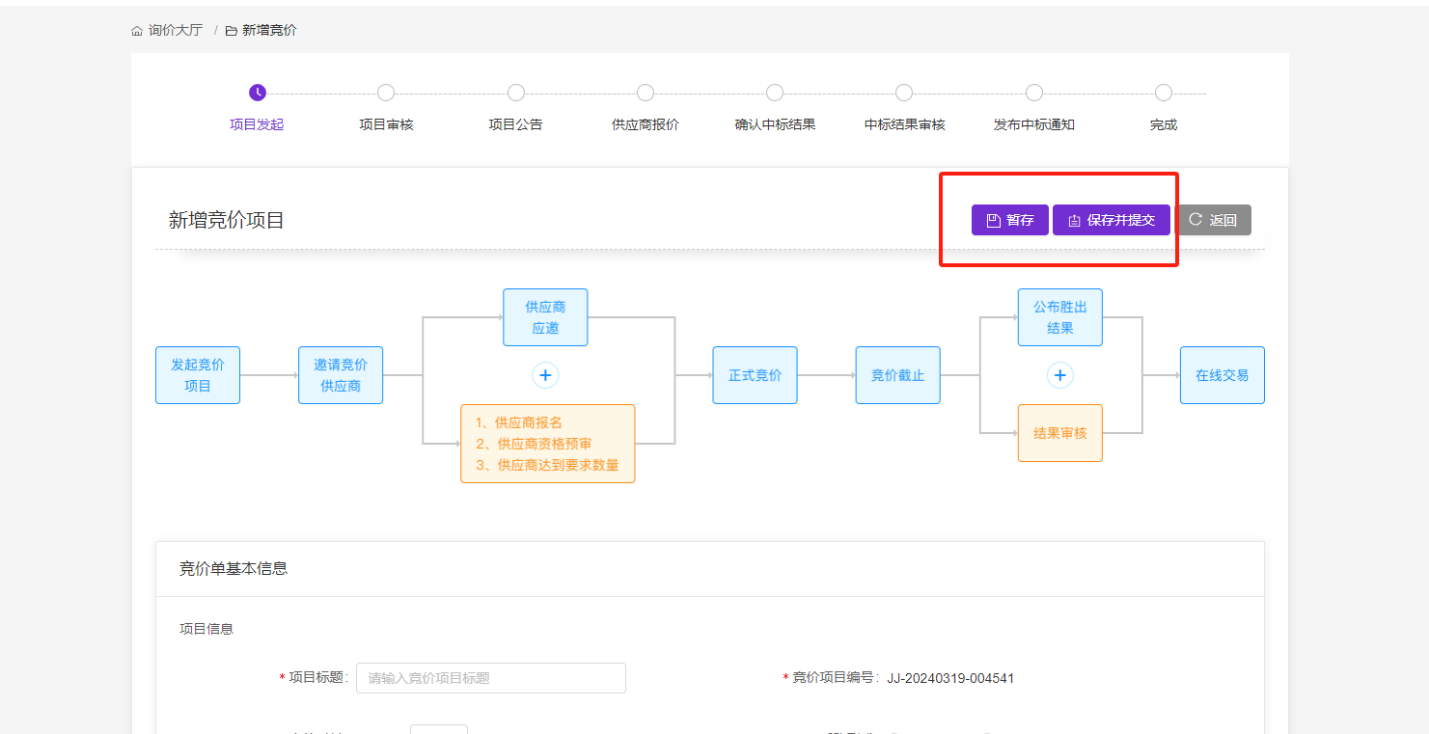
如项目为暂存状态，后期可进行修改、复制或删除
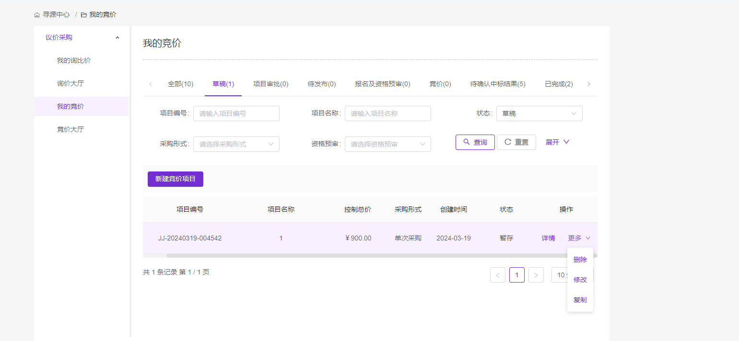
项目提交后，由采购单位审核人在待办事项点击详情进行审核，审核人审核完成后，竞价自动发布
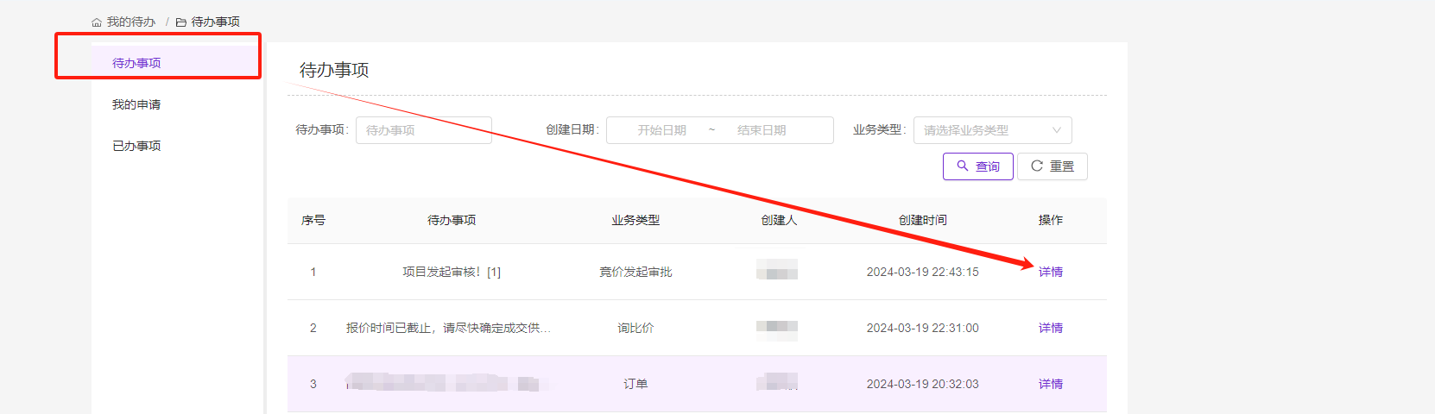
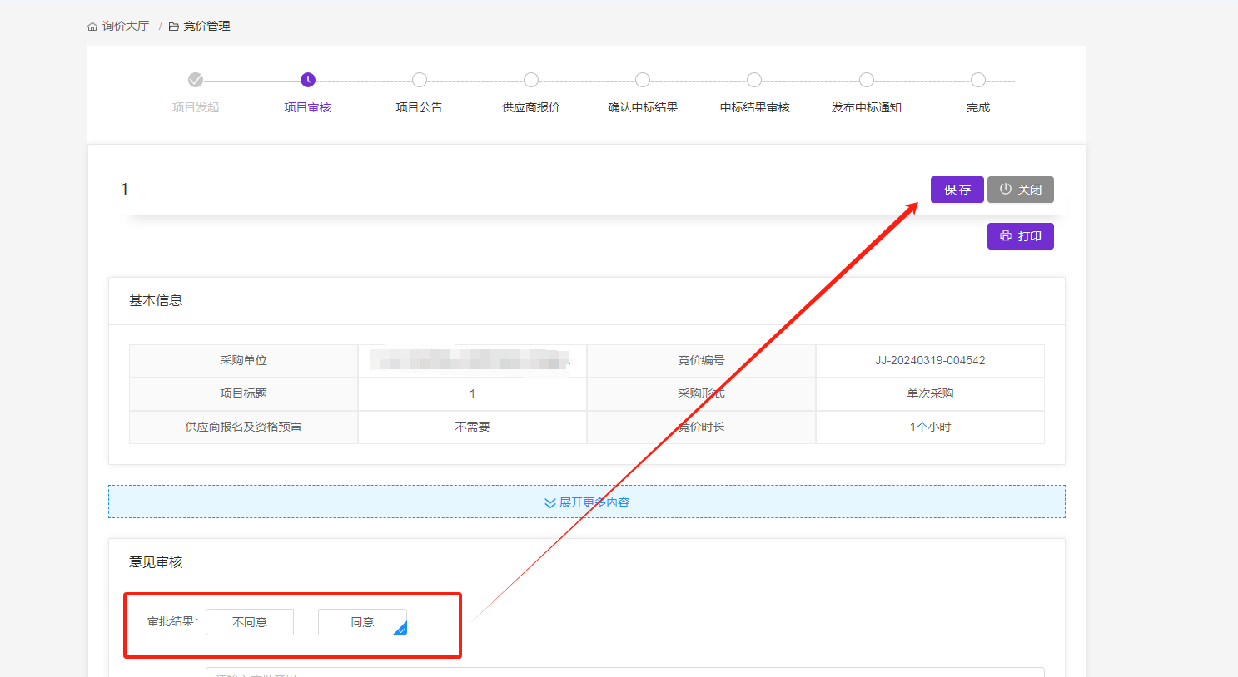

9.2.2 竞价确认结果
报价结束后，采购人在我的竞价菜单下进行结果确认
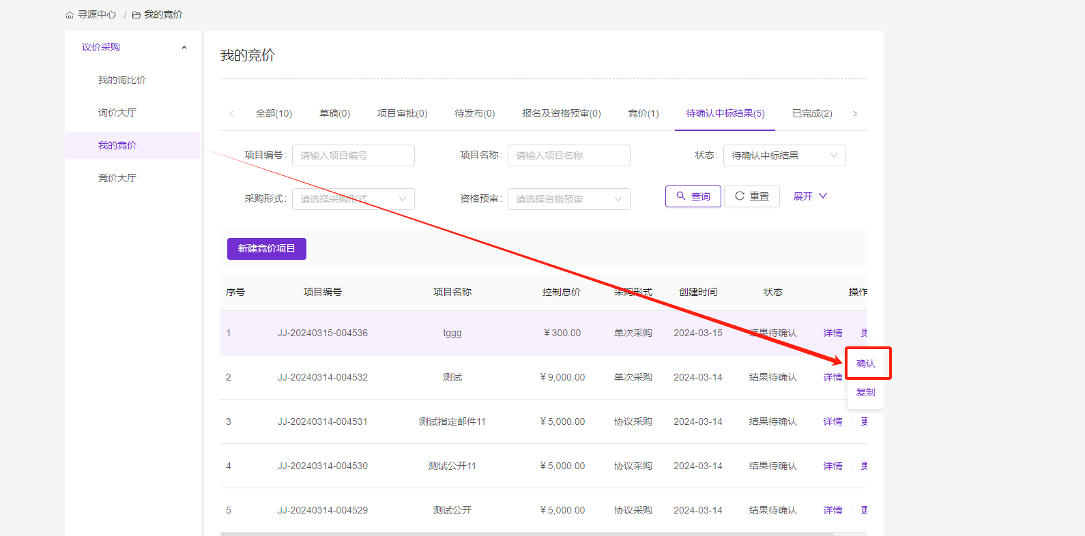
可选择提交审批或废标
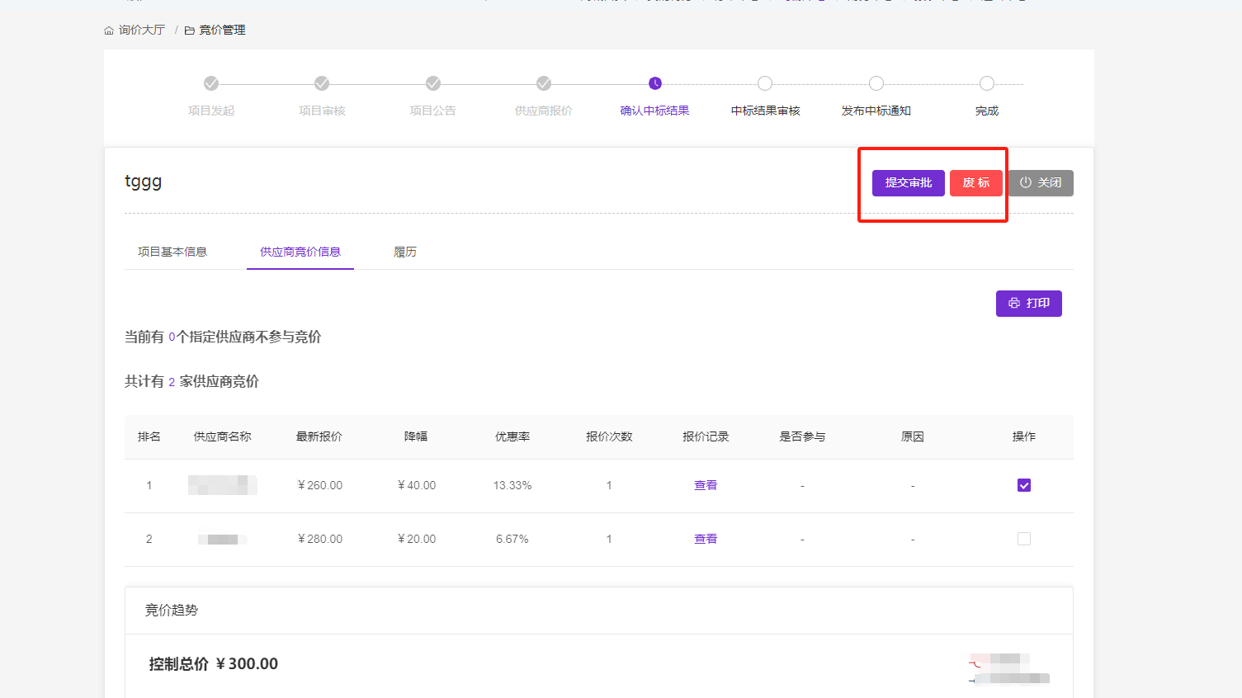
废标须输入废标原因后进行提交
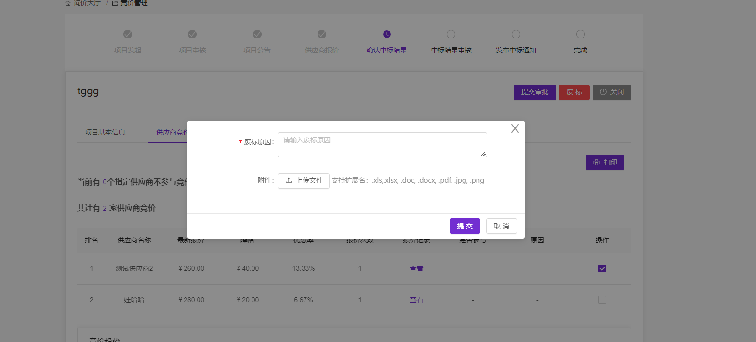
提交审批须输入成交结果说明后进行提交
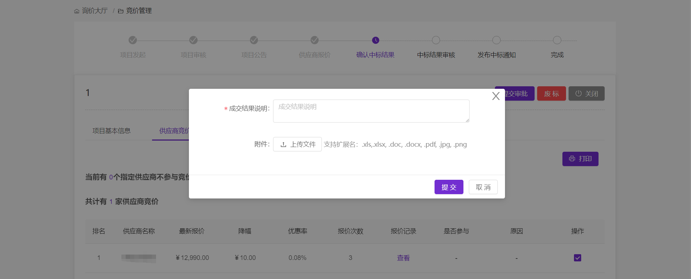
如中标，提交成交结果说明后，需要单位审核人进行审核
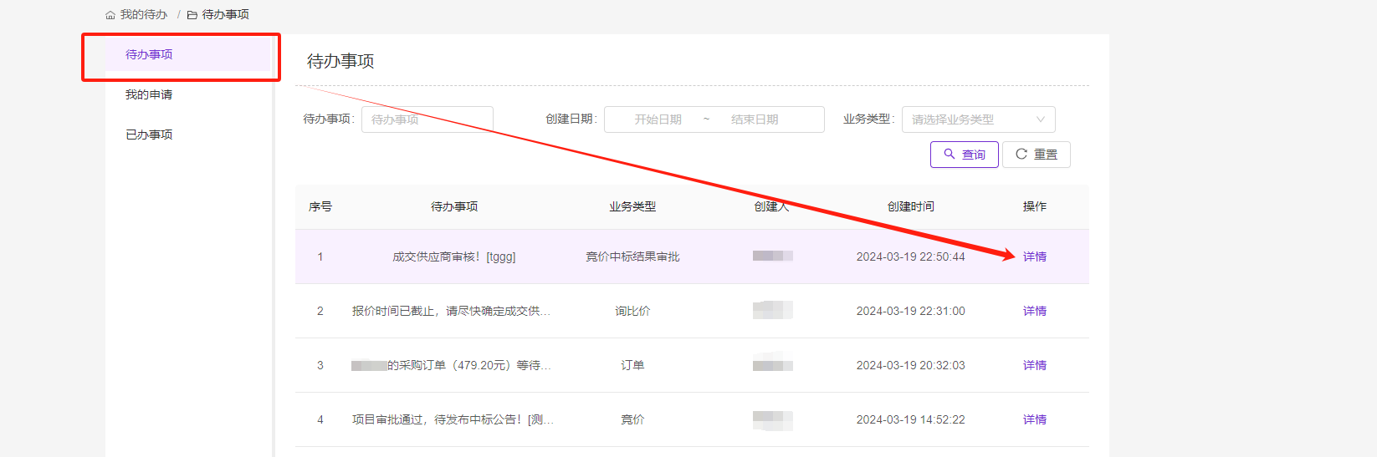
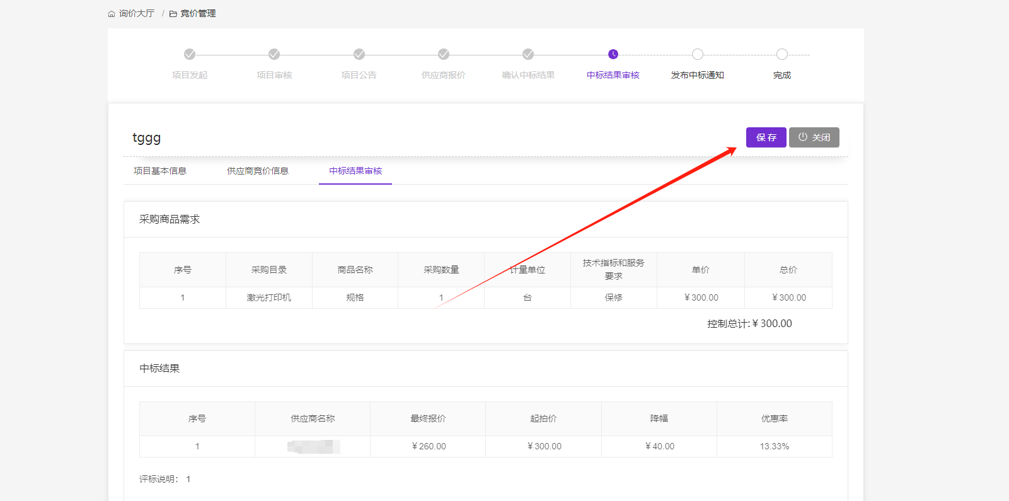
审核通过后，由单位经办人在我的竞价菜单下进行结果发布
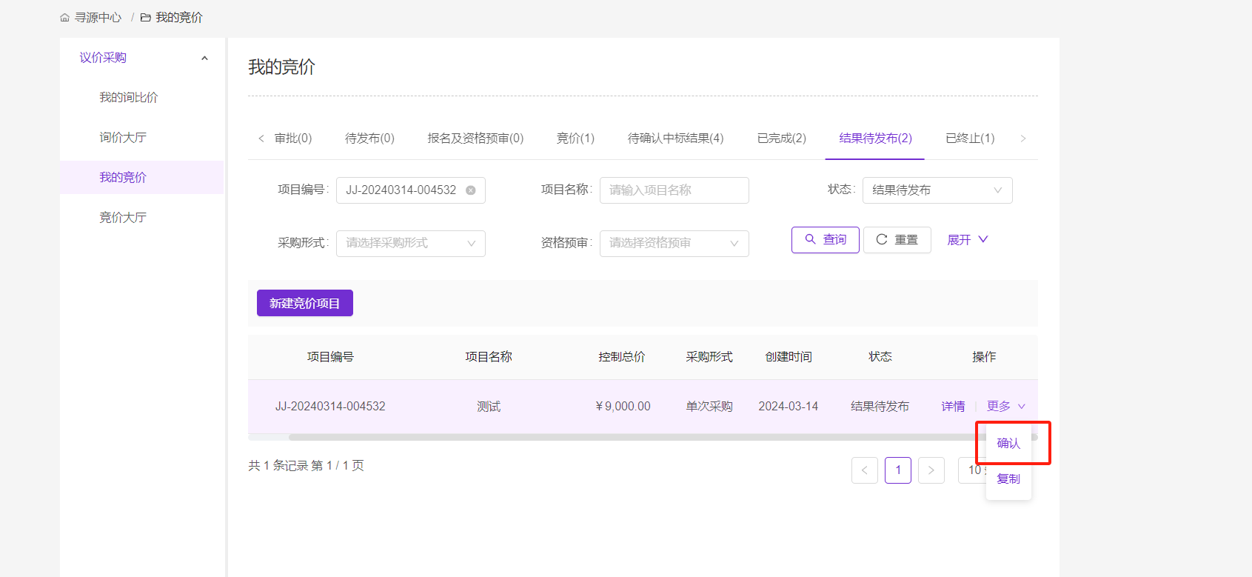
注：在项目未发布中标结果前，采购人可进行终止或废标操作。

9.2.3 竞价大厅
采购人可通过竞价大厅看到所有竞价项目及项目状态
